Городской округ Ханты-Мансийск
Ханты-Мансийского автономного округа – Югры

АДМИНИСТРАЦИЯ ГОРОДА ХАНТЫ-МАНСИЙСКА

ПОСТАНОВЛЕНИЕ

от 13.09.2022 №936

Об утверждении проекта планировки
и проекта межевания территории
садового некоммерческого
товарищества «Авиатор»
в городе Ханты-Мансийске

В целях создания условий для устойчивого развития города Ханты-Мансийска, в соответствии со статьями 45, 46 Градостроительного кодекса Российской Федерации, пунктом 26 части 1 статьи 16 Федерального закона от 06.10.2003 №131-ФЗ «Об общих принципах организации местного самоуправления в Российской Федерации», руководствуясь статьей 71 Устава города Ханты-Мансийска:
1.Утвердить проект планировки территории садового некоммерческого товарищества «Авиатор» в городе Ханты-Мансийске согласно приложению 1 к настоящему постановлению.
2.Утвердить проект межевания территории садового некоммерческого товарищества «Авиатор» в городе Ханты-Мансийске согласно приложению 2 к настоящему постановлению.
3.Опубликовать настоящее постановление в газете «Самарово – Ханты-Мансийск» и разместить на Официальном информационном портале органов местного самоуправления города Ханты-Мансийска в сети Интернет.
4.Контроль за выполнением настоящего постановления возложить на заместителя Главы города Ханты-Мансийска Хромченко Д.В.

Глава города
Ханты-Мансийска М.П.Ряшин

Приложение 1
к постановлению Администрации
города Ханты-Мансийска
от 13.09.2022 №936

Проект планировки территории
садового некоммерческого товарищества «Авиатор» в городе Ханты-Мансийске
(далее – проект планировки).
Чертеж планировки территории.
Инженерная и транспортная инфраструктура, красные линии, зонирование

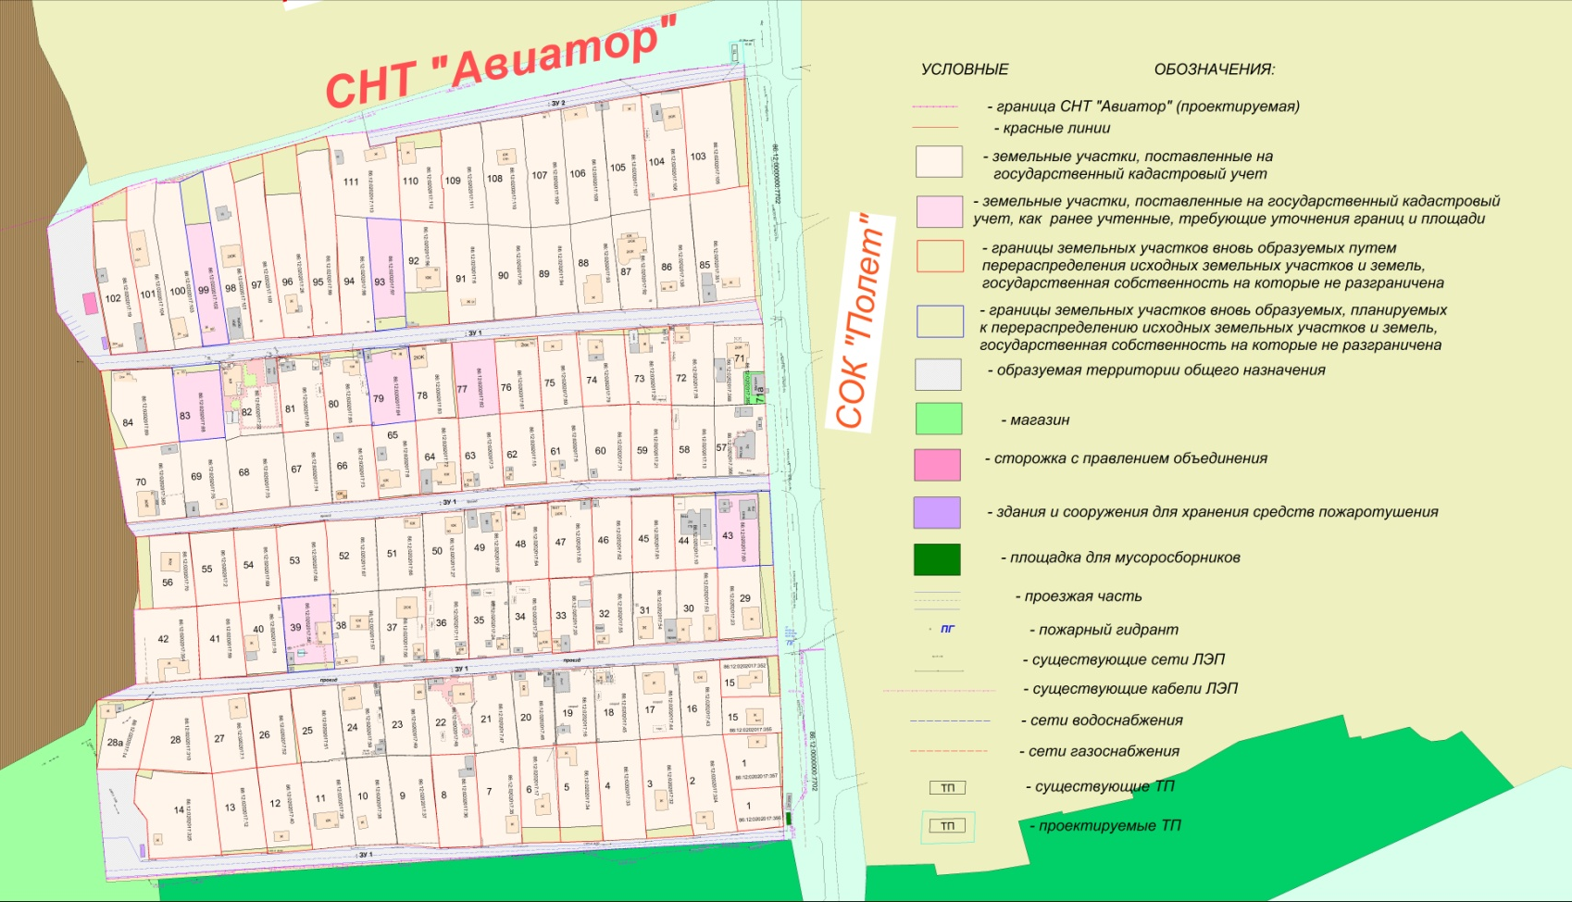

Зонирование территории

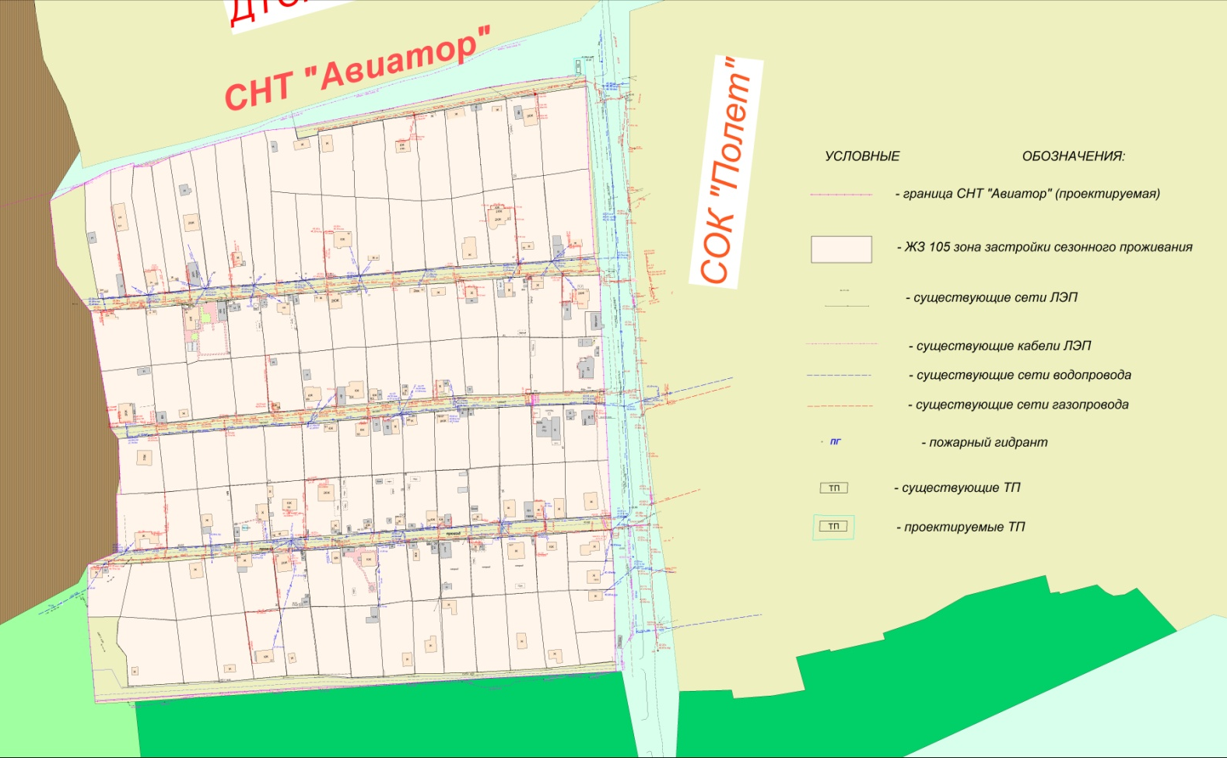

Схема расположения элемента планировочной структуры

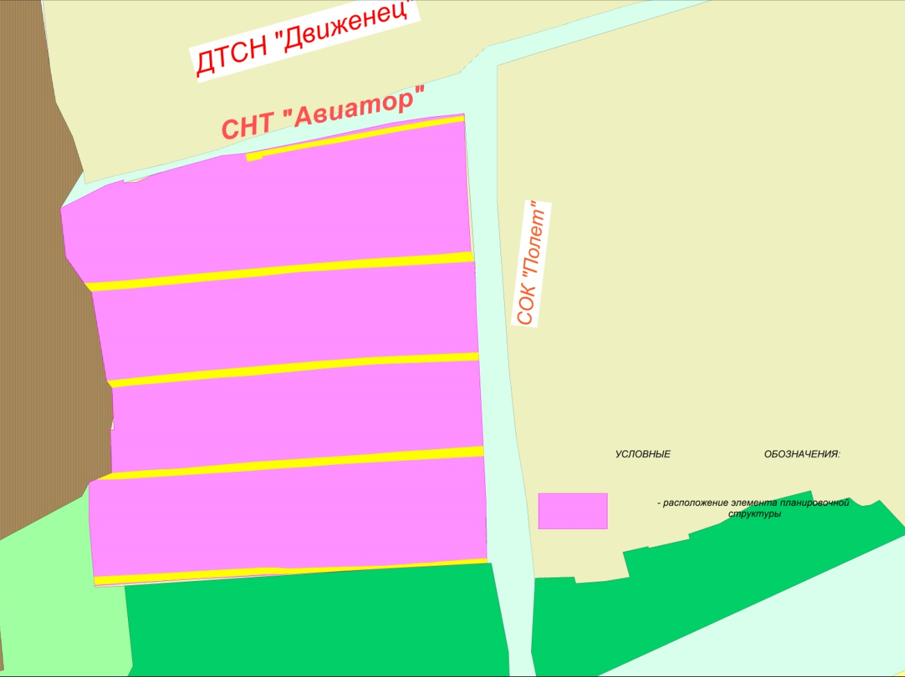

Схема использования территории в момент подготовки проекта планировки территории

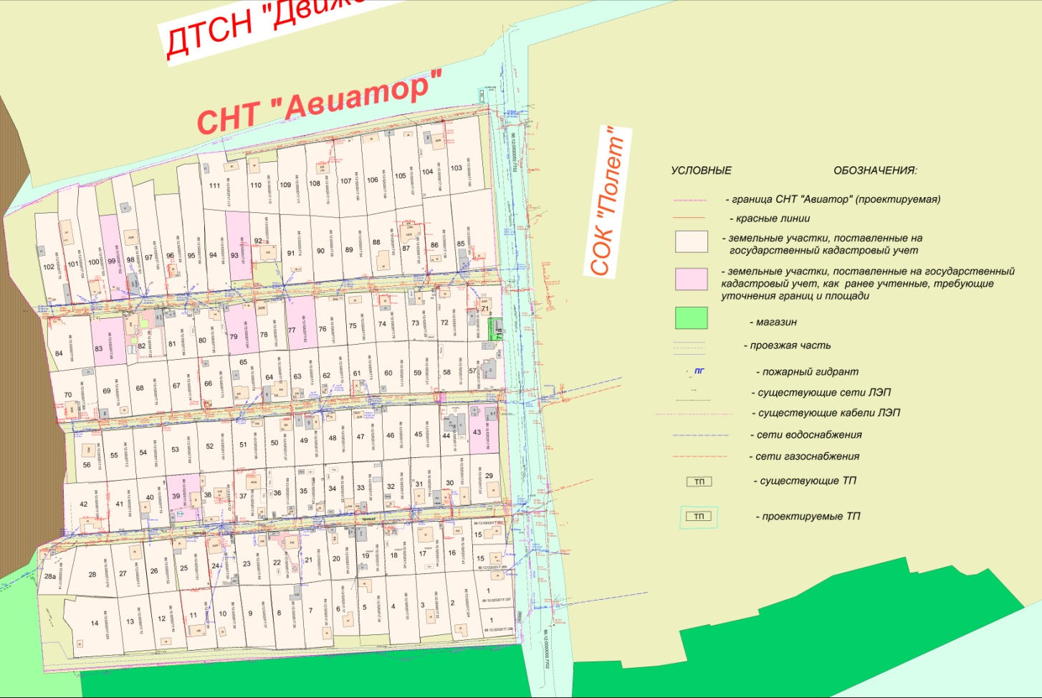

Схема организации улично-дорожной сети

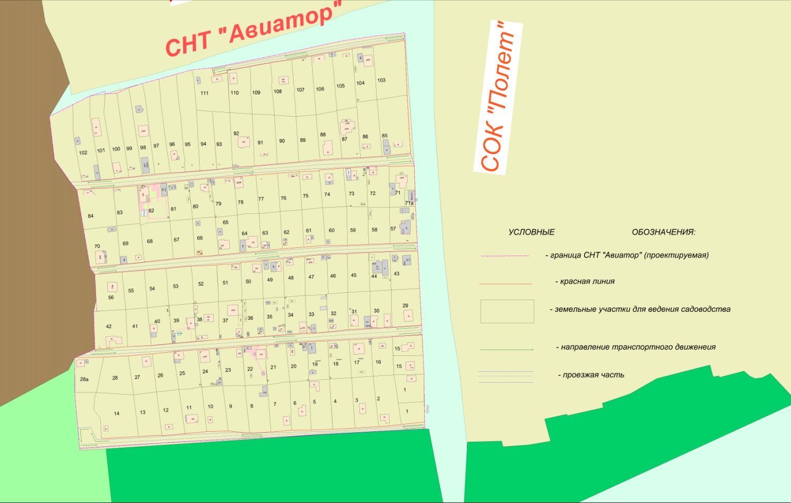

Схема вертикальной планировки и инженерной подготовки территории

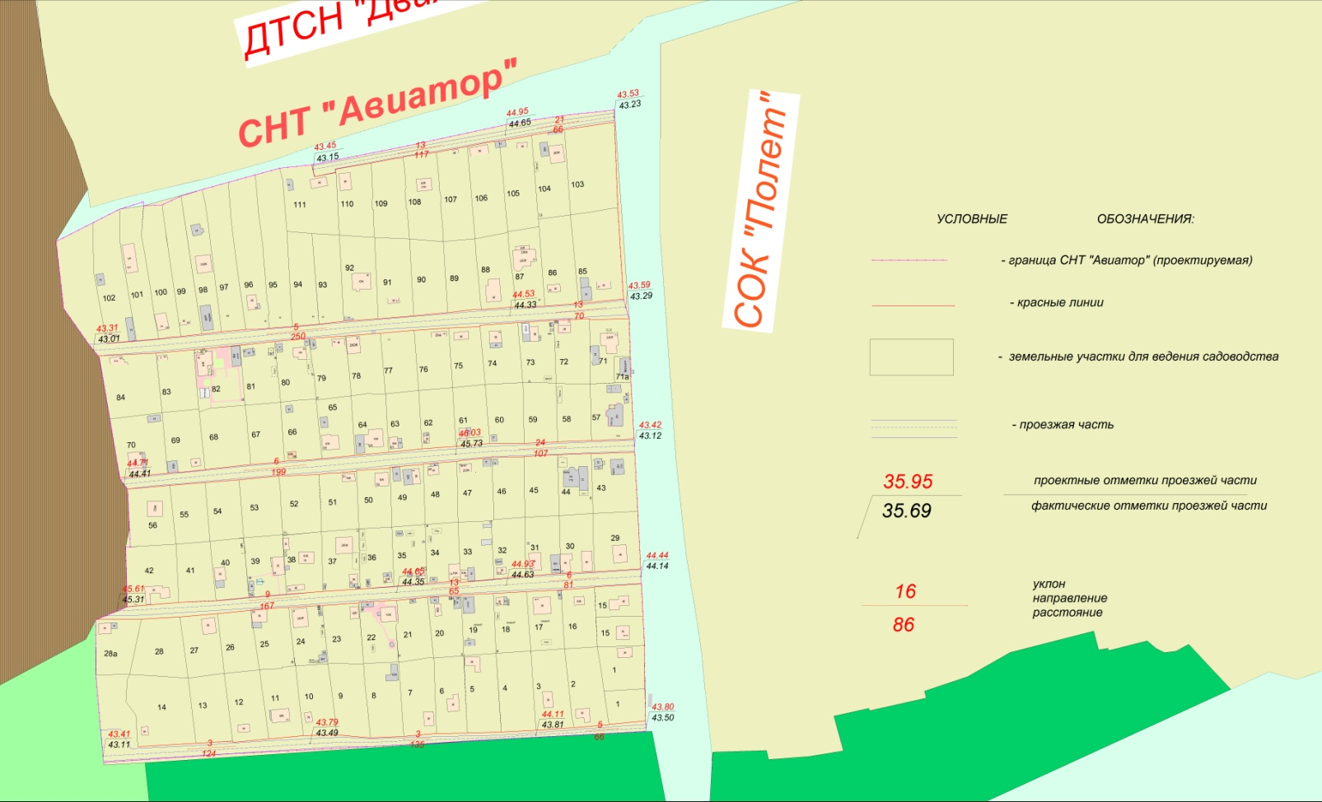

Схема с ЗОУИТ

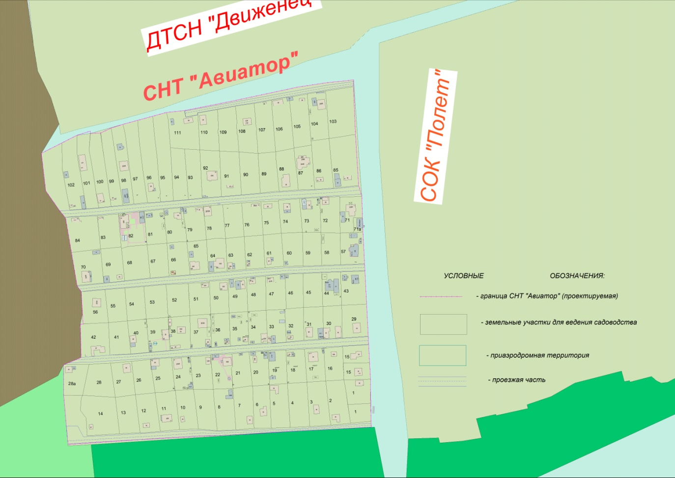
Положение
о характеристиках и очередности планируемого развития территории садового некоммерческого товарищества «Авиатор»
(далее – СНТ «Авиатор»)

I.Общие положения

Настоящий проект планировки территории СНТ «Авиатор» разработан на основании обращения председателя СНТ «Авиатор».
Цель проекта планировки – градостроительными методами обеспечить устойчивое развитие территории СНТ «Авиатор».
Задачи проекта – выделение элементов планировочной структуры, установление параметров их планируемого развития, установление границ земельных участков, на которых расположены объекты капитального строительства, границ земельных участков, предназначенных для строительства и размещения линейных объектов, определение характеристик и очередности планируемого развития территории.
Состав и содержание проекта планировки территории СНТ «Авиатор» разработан в соответствии с Градостроительным кодексом Российской Федерации, законами и иными нормативными правовыми актами.

II.Характеристика планируемого развития территории
СНТ «Авиатор»

1.Параметры планируемого развития территории

В соответствии с Правилами землепользования и застройки территории города Ханты-Мансийска, утвержденными постановлением Администрации города Ханты-Мансийска от 08.04.2022 №369 (далее – Правила), проектируемая территория СНТ «Авиатор» находится в зоне застройки сезонного проживания ЖЗ 105.
СНТ «Авиатор» находится в восточной части города Ханты-Мансийска. Площадь территории в границах проекта планировки составляет 11,2552 га.
На проектируемой территории СНТ «Авиатор» существуют земельные участки и строения, предназначенные для сезонного проживания граждан. Территория проектирования местами заболочена, имеется древесно-кустарниковая растительность. Въезд на территорию СНТ «Авиатор» осуществляется с федеральной автодороги Ханты-Мансийск – Тюмень.
Планировочное решение территории СНТ «Авиатор» обеспечивает проезд автотранспорта ко всем индивидуальным садовым участкам и объектам общего пользования. Пешеходные переходы и тротуары не предусмотрены в связи с ограниченной шириной улиц.

2.Застройка сезонного проживания

Застройка СНТ «Авиатор» представлена объектами, размещаемыми в соответствии с Правилами.
Застройка сезонного проживания занимает основную застраиваемую площадь. Новое строительство должно производиться в соответствии с проектом планировки на основании градостроительных регламентов.

3.Объекты производственного назначения

Проектные решения проекта планировки территории СНТ «Авиатор» не предусматривают размещение объектов производственного назначения.

4.Объекты общественно-делового назначения

№  п/п | Объект | Площадь застройки,  кв.м | Этаж | Вместимость
1. | Магазин смешанной торговли (Уч. №71а,  КН 86:12:0202017:369) | не более 30% | не более 3 | –
2. | Сторожка с правлением объединения | 60 кв.м | 1 | –
3. | Здания и сооружения  для хранения средств пожаротушения | 46,0 кв.м | 2 | –
4. | Площадка  для мусоросборников | 12,0 кв.м | – | –
5. | Площадка для стоянки автомобилей | 75,0 кв.м | – | 5 мест

5.Объекты иного назначения

Проектные решения проекта планировки территории СНТ «Авиатор» не предусматривают размещение объектов иного назначения.

6.Развитие системы инженерно-технического обеспечения
территории СНТ «Авиатор»

6.1.Водоснабжение
Источник водоснабжения планируемой территории – городские сети водоснабжения.
6.2.Водоотведение
Сточные и ливневые воды с планируемой территории в кюветы и канавы осуществляется путем соответствующей организации вертикальной планировки территории.
Хозяйственные сточные воды собираются в индивидуальные септики с последующим водоотведением в централизованные системы.
6.3.Электроснабжение
Источник электроснабжения – городские электрические сети. Существующие сети линии электропередач 0,4 кВт.
Уточнение проектных решений дополнительной прокладки трасс кабелей, количества и сечений кабелей и данных технико-экономических расчетов должно производиться в соответствии с настоящим проектом планировки.
6.4.Теплоснабжение
Мероприятия по теплоснабжению не предусмотрены в связи с сезонностью проживания.
6.5.Газоснабжение
Источник газоснабжения планируемой территории СНТ «Авиатор» – существующие распределительные газопроводы.
6.6.Сети связи, телекоммуникации
В момент подготовки проекта планировки территории СНТ «Авиатор» сети связи, телекоммуникации отсутствуют.
Уточнение проектных решений прокладки кабеля сетей связи, телекоммуникаций и данных технико-экономических расчетов должно производиться в соответствии с настоящим проектом планировки.
6.7.Инженерная подготовка и защита территорий от опасных природно-техногенных процессов
Предлагается проведение следующих мероприятий:
1.Организация поверхностного стока, включающая работы по преобразованию рельефа (вертикальная планировка).
2.Защита территории от подтопления четкой организацией поверхностного стока, устройством, пластового, кольцевого, пристенного дренажей со сбросом на рельеф.
3.Защита оснований зданий и сооружений от проявления криогенных свойств грунтов путем замены лессовых тонкодисперсных слоев, склонных к просадочности, морозному пучению на песчаный слой.

7.Развитие улично-дорожной сети СНТ «Авиатор»

Планировочное решение территории СНТ «Авиатор» должно обеспечивать проезд автотранспорта ко всем индивидуальным садовым земельным участкам и объектам общего пользования.
На территории СНТ «Авиатор» ширина проездов в красных линиях принята по передним границам садовых земельных участков, поставленных на государственный кадастровый учет.
Улицы местного значения имеют протяженность 1 448 м.
Ширина проезжей части равна 5 м для дорог местного значения.
Сеть внутриквартальных проездов является одновременно и сетью пешеходных маршрутов.

8.Объекты социальной инфраструктуры, в том числе объекты,
включенные в программы комплексного развития систем
коммунальной инфраструктуры, программы комплексного развития транспортной инфраструктуры, программы комплексного развития социальной инфраструктуры

Проектные решения проекта планировки территории СНТ «Авиатор» не предусматривают размещение объектов социальной инфраструктуры, в том числе объекты, включенные в программы комплексного развития систем коммунальной инфраструктуры, программы комплексного развития транспортной инфраструктуры, программы комплексного развития социальной инфраструктуры.

9.Зоны планируемого размещения объектов федерального значения, объектов регионального значения, объектов местного значения

Проектные решения проекта планировки территории СНТ «Авиатор» не предусматривают размещение объектов федерального значения, объектов регионального значения, объектов местного значения.

III.Положение об очередности
планируемого развития территории СНТ «Авиатор»

Этапы проектирования и строительства объектов садового и иного назначения должны быть выполнены в соответствии с нормами проектирования законодательства, не допускающими вреда здоровью граждан, постоянно или временно проживающих на территории СНТ «Авиатор», порчу имущества членов СНТ «Авиатор» и общего имущества.
Реконструкция объектов, расположенных в границах СНТ «Авиатор», относящихся к имуществу общего пользования (электричество, транспортная сеть) производится по мере необходимости из средств СНТ «Авиатор» за счет накоплений фонда целевых и членских взносов. Очередность строительства и реконструкции устанавливается правлением СНТ «Авиатор».
Реконструкция объектов, расположенных в границах индивидуальных дачных участков, производится по мере необходимости за личные средства пользователя данного участка, не допуская вреда здоровью граждан, постоянно или временно проживающих на территории СНТ «Авиатор», порчу имущества членов садового товарищества и общего имущества СНТ «Авиатор».

Основные показатели планируемого развития

№  п/п | Наименование показателя | Единица  измерения | Значение | Примечание  (% от общ. S территории СНТ)
1. | Территория
1. | Общая площадь территории  СНТ «Авиатор» в границах проекта планировки | га | 11,2552 | 100%
1. | Общая площадь садовых земельных участков, в том числе | га | 9,8855 | 87,83%
1. | площадь земельного участка  с условно разрешенным видом использования «Магазины» | га | 0,0153
1. | Площадь земель общего назначения,  в том числе: | га | 1,3697 | 12,17%
1. | площадь дорог | га | 0,8803
1. | Количество садовых земельных участков | общее | 114
1. | Количество земельных участков  с видами условно разрешенного использования «Магазины» | общее | 1
2. | Застройка сезонного проживания
2. | Объекты с видами использования земельных участков: ведение садоводства, ведение огородничества | шт. | 92
3. | Объекты общественно-делового назначения
Уч.№71а | Магазин смешанной торговли  (КН 86:12:0202017:369) | количество | 1
 | Сторожка с правлением объединения | количество | 1
 | Здания и сооружения для хранения средств пожаротушения | количество | 2
 | Площадка для мусоросборников | количество | 1
 | Площадка для стоянки автомобилей | количество | 1
4. | Коммуникации
4. | Дороги и проезды | км | 1,448

IV.Мероприятия по пожарной безопасности

Задача председателя – довести сведения о существующих требованиях по пожарной безопасности, действующих на территории СНТ «Авиатор», до собственников земельных участков. Соответствующие памятки необходимо разместить на информационном стенде и на сайте СНТ «Авиатор».
Требования всех этих документов должны быть доведены до садоводов, а председателю необходимо контролировать соблюдение указанных норм.
V.Мероприятия по охране окружающей среды

Предусматривается организация уборки несанкционированных свалок твердых бытовых отходов на территории СНТ «Авиатор» с удалением и обезвреживанием мусора.
Заключение договора СНТ «Авиатор» с организациями по обращению с твердыми коммунальными отходами.

VI.Мероприятия по сохранению историко-культурного наследия
Мероприятия по сохранению историко-культурного наследия отсутствуют в связи с тем, что на планируемой территории СНТ «Авиатор» объектов историко-культурного наследия не зарегистрировано.

VII.Информация об ограничениях использования
земельного участка, в том числе, если земельный участок
полностью или частично расположен в границах зон
с особыми условиями использования территорий

В соответствии с приказом Росавиации от 22.04.2020 №406-п «Об установлении приаэродромной территории аэродрома Ханты-Мансийск» территория СНТ «Авиатор» находится в границах приаэродромной территории аэродрома Ханты-Мансийск.
Согласно Генеральному плану города Ханты-Мансийска, утвержденному решением Думы города Ханты-Мансийска от 29.01.1998 №3:
охранная зона природного парка «Самаровский чугас» (урочище «Городские леса») (15 м).

Приложение 2
к постановлению Администрации
города Ханты-Мансийска
от 13.09.2022 №936

Проект межевания территории садового некоммерческого товарищества «Авиатор» в городе Ханты-Мансийске
(далее – проект межевания).
Основная часть.
Чертеж межевания территории.
Инженерная и транспортная инфраструктура, красные линии, зонирование

Граница СНТ «Авиатор» (проектируемая)

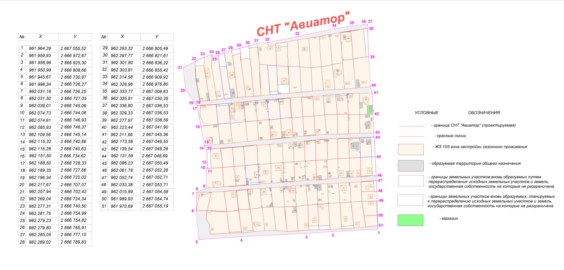
Границы земельных участков, вновь образуемых путем перераспределения исходных земельных участков и земель,
государственная собственность на которые не разграничена

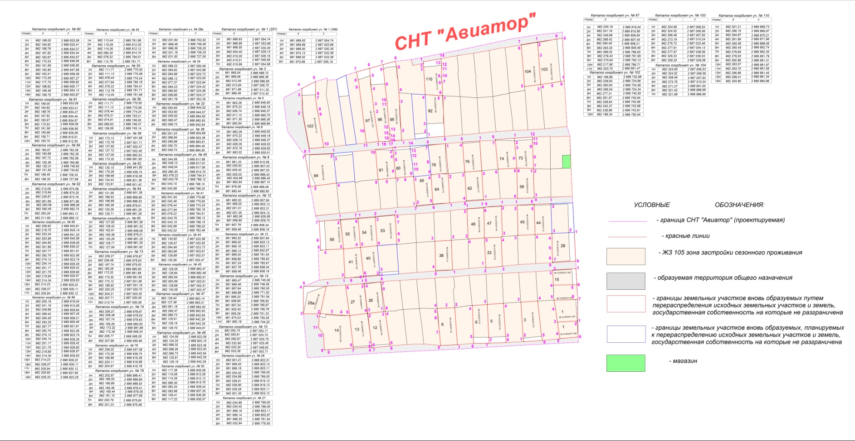

Границы земельных участков, поставленных на государственный кадастровый учет как ранее учтенные,
требующие уточнения границ и площади

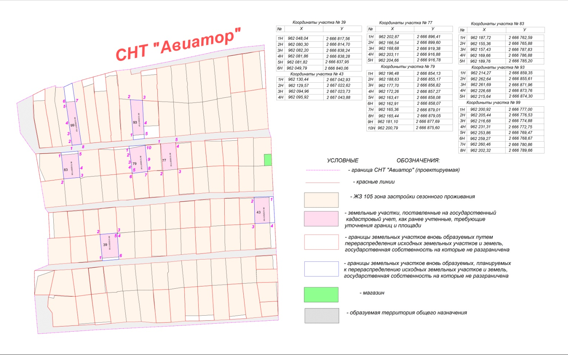

Границы земельных участков, вновь образуемых, планируемых к перераспределению исходных земельных участков и земель,
государственная собственность на которые не разграничена

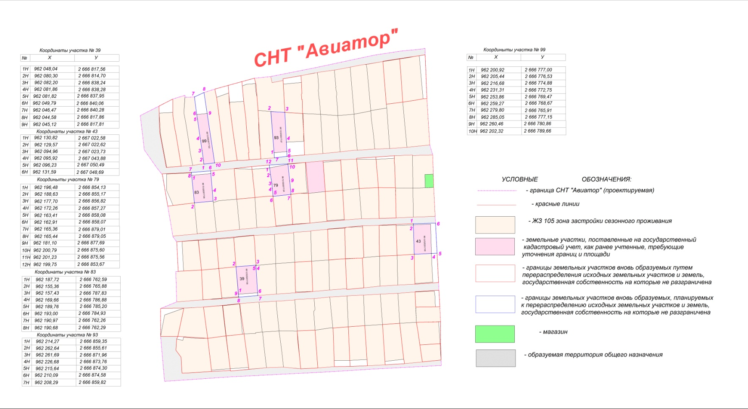

Граница образуемой территории общего назначения

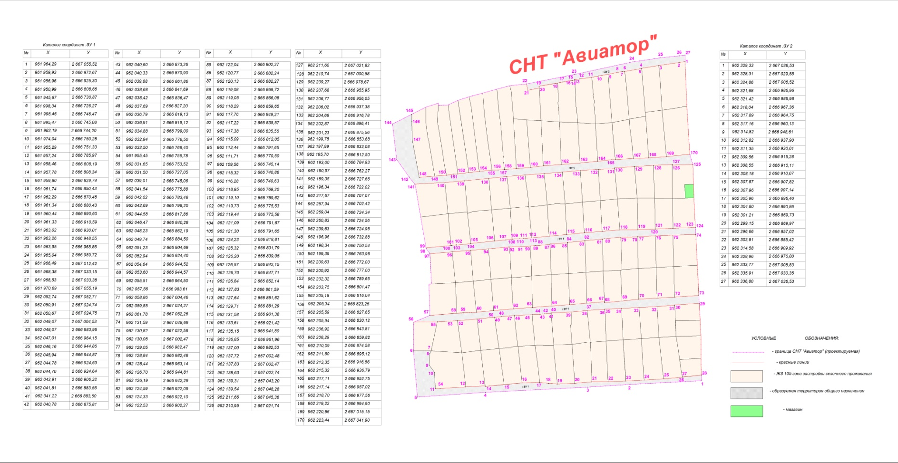

Красная линия

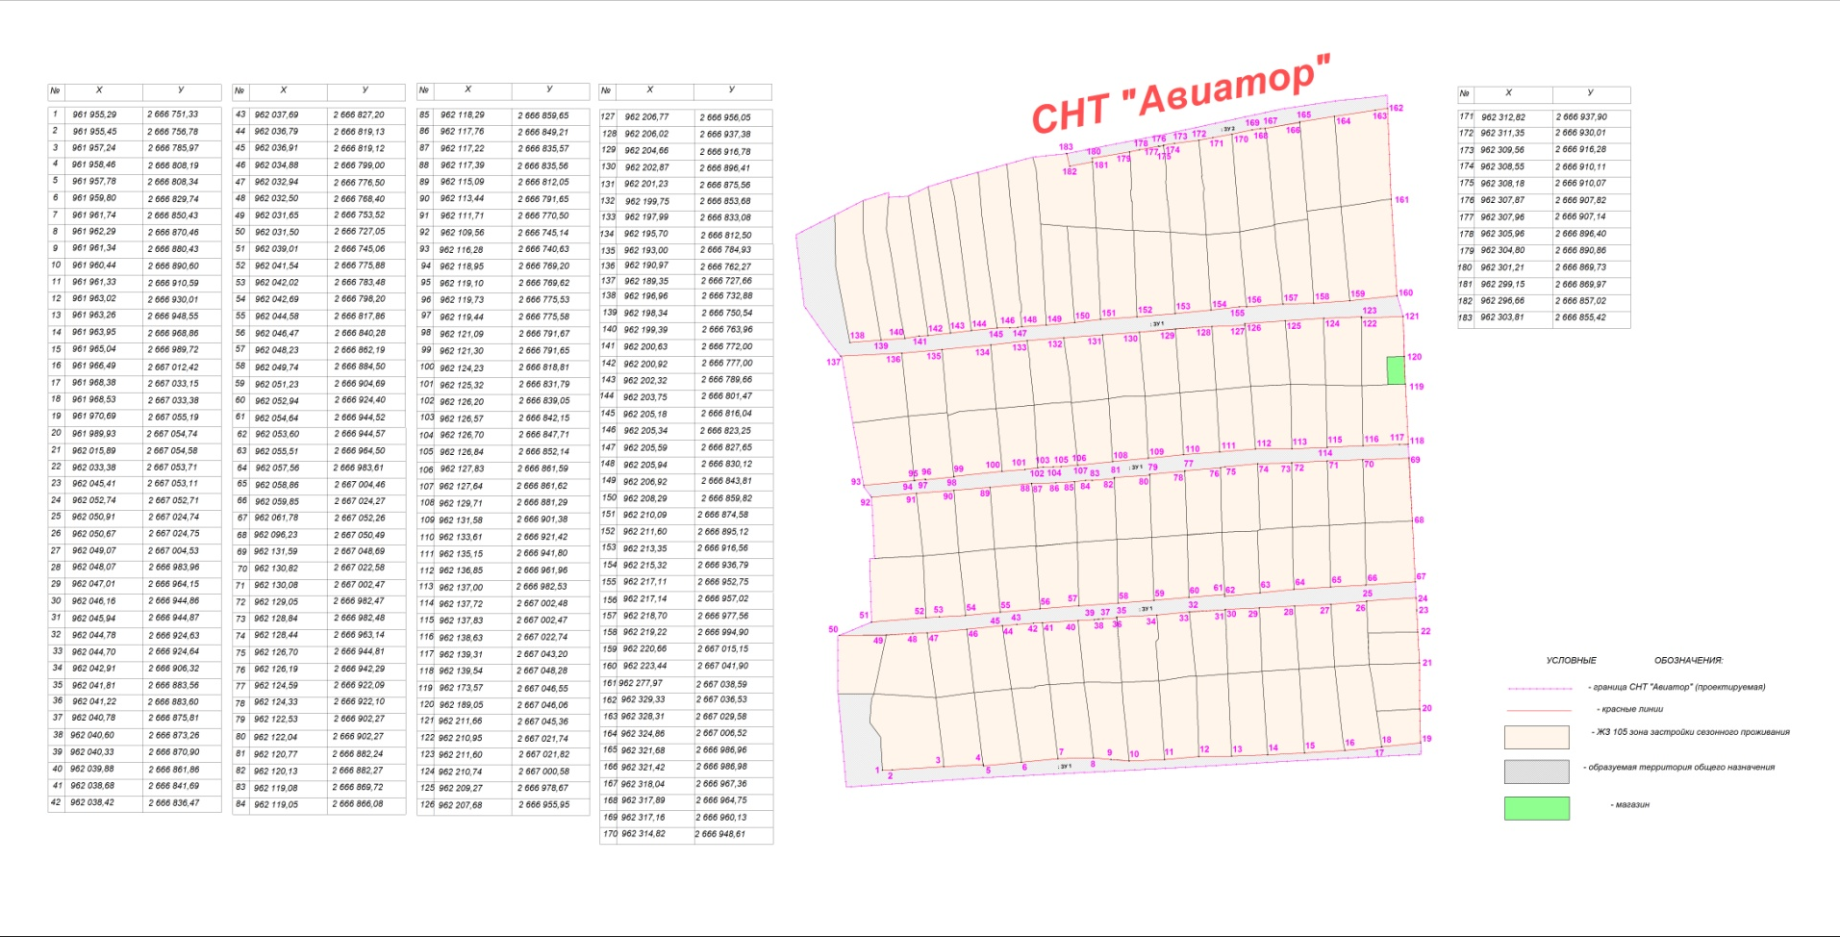

I.Общие положения

В проекте межевания территории разрабатываются материалы для межевания зоны планируемого размещения участков для садоводства и огородничества на основе проекта планировки территории садового некоммерческого товарищества Авиатор» (далее – СНТ «Авиатор»), расположенного по адресу: город Ханты-Мансийск, 3-й км автодороги Ханты-Мансийск – Тюмень.
Проект межевания территории выполнен в соответствии с:
заданием на разработку проекта межевания территории;
сведениями государственного кадастра недвижимости, предоставленными на территорию проектирования;
на основе чертежей планировки территории М 1:1000.

II.Характеристика проектируемой территории

Проектируемая территория СНТ «Авиатор» располагается в границах города Ханты-Мансийска.
Участок работ находится в восточной части города Ханты-Мансийска.
Категория земель территории СНТ «Авиатор» – земли населенных пунктов.
В соответствии с Правилами землепользования и застройки территории города Ханты-Мансийска, утвержденными постановлением Администрации города Ханты-Мансийска от 08.04.2022 №369 (далее – Правила), проектируемая территория межевания СНТ «Авиатор» находится в зоне застройки сезонного проживания ЖЗ 105 планировочного района 2:7 планировочного микрорайона 2:7:1, где основные виды и параметры разрешенного использования земельных участков и объектов капитального строительства – «Ведение садоводства, ведение огородничества», «Сельскохозяйственное использование», «Коммунальное обслуживание», вспомогательные виды и параметры разрешенного использования земельных участков и объектов капитального строительства – «Коммунальное обслуживание», «Земельные участки (территории) общего пользования», условно разрешенные виды и параметры использования земельных участков и объектов капитального строительства – «Деловое управление», «Магазины».
Площадь территории в границах проекта межевания составляет 11,2552 га.
Площадь садовых земельных участков составляет 9,8855 га, в том числе площадь земельного участка с условно разрешенными видами использования «Магазины» составляет 0,0153 га.
Площадь территории общего назначения составляет 1,3697 га.
Количество садовых земельных участков, поставленных на государственный кадастровый учет, составляет 62 шт.
Количество садовых земельных участков, вновь образуемых путем перераспределения исходных земельных участков, составляет 45 шт.
Количество садовых земельных участков, поставленных на государственный кадастровый учет как ранее учтенные, составляет 7 шт.

Территория СНТ «Авиатор» располагается в границах кадастровых кварталов 86:12:0202017, 86:12:0202008 с кадастровым номером 86:12:0000000:7748, площадью 112 552 кв.м.

III.Краткая физико-географическая характеристика
проектируемой территории

Площадка изысканий представляет собой частично застроенную территорию, местами со сложным рельефом.
Гидрографическая сеть представлена рекой Иртыш, относящейся к бассейну р.Обь. Зона проектирования относится к I району, 1Д подрайону климатического районирования для строительства согласно СНиП 23-01-99* Строительные нормы и правила Российской Федерации. Строительная климатология.
Климатическая характеристика района изысканий принята по ближайшей метеостанции города Ханты-Мансийска.
В результате рекогносцировочного обследования негативных природных и техноприродных процессов не обнаружено.

Таблица точек образуемой границы земельного участка, поставленного
на государственный кадастровый учет как ранее учтенный, требующий уточнения границ и площади
№ точки |  |  |  |  |  |  |  |  | X |  |  |  |  |  |  |  |  |  |  |  |  |  |  |  |  | Y
1  2  3  4  5  6  7  8  9  10  11  12  13  14  15  16  17  18  19  20  21  22  23  24  25  26  27  28  29  30  31  32  33  34  35  36  37  38  39  40  41  42  43  44  45  46  47  48  49  50  51 |  |  |  |  |  |  |  |  | 961 964,29  961 959,93  961 956,96  961 950,99  961 945,67  961 998,34  962 031,18  962 031,50  962 039,01  962 074,73  962 074,91  962 085,93  962 109,56  962 115,32  962 116,28  962 151,50  962 188,50  962 189,35  962 196,34  962 217,67  962 257,94  962 269,04  962 277,31  962 281,75  962 279,23  962 279,80  962 285,05  962 289,02  962 293,32  962 297,77  962 301,80  962 303,81  962 314,58  962 328,96  962 333,77  962 335,91  962 336,80  962 329,33  962 277,97  962 223,44  962 211,66  962 173,58  962 139,54  962 131,59  962 096,23  962 061,78  962 052,74  962 033,38  962 015,89  961 989,93  961 970,69 |  |  |  |  |  |  |  |  |  |  |  |  |  |  |  |  | 2 667 055,52  2 666 972,67  2 666 925,30  2 666 808,66  2 666 730,87  2 666 726,27  2 666 726,25  2 666 727,05  2 666 745,06  2 666 744,06  2 666 746,93  2 666 746,37  2 666 745,14  2 666 740,86  2 666 740,63  2 666 734,62  2 666 728,33  2 666 727,66  2 666 722,02  2 666 707,07  2 666 702,42  2 666 724,34  2 666 740,50  2 666 754,99  2 666 754,82  2 666 765,91  2 666 777,15  2 666 789,83  2 666 805,49  2 666 821,61  2 666 836,22  2 666 855,42  2 666 909,92  2 666 976,80  2 667 008,83  2 667 030,35  2 667 036,53  2 667 036,53  2 667 038,59  2 667 041,90  2 667 045,36  2 667 046,55  2 667 048,28  2 667 048,69  2 667 050,49  2 667 052,26  2 667 052,71  2 667 053,71  2 667 054,58  2 667 054,74  2 667 055,19
Таблица образуемой границы земельного участка, поставленного на государственный кадастровый учет как ранее учтенный, требующий уточнения границ и площади
Кадастровый квартал: 86:12:0202017  86:12:0202008 |  |  |  |  |  |  |  |  |  |  |  |  | Категория земель: земли населенных пунктов
№  п/п |  | Адрес (местоположение) земельного участка |  |  |  |  |  |  |  |  |  |  | Площадь, кв.м |  |  |  |  |  |  |  | Периметр, м |  |  |  |  |  |  |  |  | Вид разрешенного использования
Сведения об исходном земельном участке
1. | Ханты-Мансийский автономный округ – Югра,  г.Ханты-Мансийск,  СНТ «Авиатор»,  КН: 86:12:0000000:7748 |  |  |  |  |  |  |  |  |  |  |  |  |  | 97 000 |  |  |  |  |  |  | – |  |  |  |  |  |  |  | Для ведения садоводства  и огородничества
Сведения об уточненном земельном участке
1. | Ханты-Мансийский автономный округ – Югра,  г.Ханты-Мансийск,  СНТ «Авиатор»,  КН: 86:12:0000000:7748 |  |  |  |  |  |  |  |  |  |  |  |  | 112 552 |  |  |  |  |  |  | 1 384,90 |  |  |  |  |  |  |  |  | Ведение садоводства
Земельный участок СНТ «Авиатор» формируется по наружным границам пограничных участков, поставленных на государственный кадастровый учет
Таблица земельных участков, поставленных на государственный кадастровый учет
Кадастровый квартал: 86:12:0202017 |  |  |  |  |  |  |  |  |  |  |  |  |  | Категория земель: земли населенных пунктов
№  п/п | Адрес (местоположение) земельного участка  (адрес земельного участка поменялся согласно сведениям о юридическом лице, внесенным в Единый государственный реестр юридических лиц записью  от 06.02.2020) |  |  |  |  |  |  |  |  |  |  |  |  | Площадь, кв.м |  |  |  |  |  |  | Периметр,  м |  |  |  |  |  |  |  |  | Вид разрешенного использования  «Ведение садоводства»  (согласно приказу Министерства экономического развития Российской Федерации  от 10.11.2020 №П/0412)
Сведения о земельных участках
1. | Ханты-Мансийский автономный округ – Югра,  г.Ханты-Мансийск,  СНТ «Авиатор»,  участок №2,  КН 86:12:0202017:324 |  |  |  |  |  |  |  |  |  |  |  |  | 975 |  |  |  |  |  |  | 135,38 |  |  |  |  |  |  |  |  | Ведение садоводства
2. | Ханты-Мансийский автономный округ – Югра,  г.Ханты-Мансийск,  СНТ «Авиатор»,  участок №4,  КН 86:12:0202017:33 |  |  |  |  |  |  |  |  |  |  |  |  | 989 |  |  |  |  |  |  | 136,66 |  |  |  |  |  |  |  |  | Ведение садоводства
3. | Ханты-Мансийский автономный округ – Югра,  г.Ханты-Мансийск,  СНТ «Авиатор»,  участок №7,  КН 86:12:0202017:35 |  |  |  |  |  |  |  |  |  |  |  |  | 920 |  |  |  |  |  |  | 130,82 |  |  |  |  |  |  |  |  | Ведение садоводства
4. | Ханты-Мансийский автономный округ – Югра,  г.Ханты-Мансийск,  СНТ «Авиатор»,  участок №9,  КН 86:12:0202017:37 |  |  |  |  |  |  |  |  |  |  |  |  | 885 |  |  |  |  |  |  | 128,93 |  |  |  |  |  |  |  |  | Ведение садоводства
5. | Ханты-Мансийский автономный округ – Югра,  г.Ханты-Мансийск,  СНТ «Авиатор»,  участок №10,  КН 86:12:0202017:38 |  |  |  |  |  |  |  |  |  |  |  |  | 836 |  |  |  |  |  |  | 124,46 |  |  |  |  |  |  |  |  | Ведение садоводства
6. | Ханты-Мансийский автономный округ – Югра,  г.Ханты-Мансийск,  СНТ «Авиатор»,  участок №11,  КН 86:12:0202017:39 |  |  |  |  |  |  |  |  |  |  |  |  | 883 |  |  |  |  |  |  | 127,41 |  |  |  |  |  |  |  |  | Ведение садоводства
7. | Ханты-Мансийский автономный округ – Югра,  г.Ханты-Мансийск,  СНТ «Авиатор»,  участок №15,  КН 86:12:0202017:355 |  |  |  |  |  |  |  |  |  |  |  |  | 504 |  |  |  |  |  |  | 92,06 |  |  |  |  |  |  |  |  | Ведение садоводства
8. | Ханты-Мансийский автономный округ – Югра,  г.Ханты-Мансийск,  СНТ «Авиатор»,  участок №16,  КН 86:12:0202017:43 |  |  |  |  |  |  |  |  |  |  |  |  | 708 |  |  |  |  |  |  | 110,79 |  |  |  |  |  |  |  |  | Ведение садоводства
9. | Ханты-Мансийский автономный округ – Югра,  г.Ханты-Мансийск,  СНТ «Авиатор»,  участок №17,  КН 86:12:0202017:44 |  |  |  |  |  |  |  |  |  |  |  |  | 720 |  |  |  |  |  |  | 111,71 |  |  |  |  |  |  |  |  | Ведение садоводства
10. | Ханты-Мансийский автономный округ – Югра,  г.Ханты-Мансийск,  СНТ «Авиатор»,  участок №18,  КН 86:12:0202017:45 |  |  |  |  |  |  |  |  |  |  |  |  | 729 |  |  |  |  |  |  | 112,37 |  |  |  |  |  |  |  |  | Ведение садоводства
11. | Ханты-Мансийский автономный округ – Югра,  г.Ханты-Мансийск,  СНТ «Авиатор»,  участок №19,  КН 86:12:0202017:16 |  |  |  |  |  |  |  |  |  |  |  |  | 700 |  |  |  |  |  |  | 110,99 |  |  |  |  |  |  |  |  | Ведение садоводства
12. | Ханты-Мансийский автономный округ – Югра,  г.Ханты-Мансийск,  СНТ «Авиатор»,  участок №20,  КН 86:12:0202017:46 |  |  |  |  |  |  |  |  |  |  |  |  | 701 |  |  |  |  |  |  | 111,27 |  |  |  |  |  |  |  |  | Ведение садоводства
13. | Ханты-Мансийский автономный округ – Югра,  г.Ханты-Мансийск,  СНТ «Авиатор»,  участок №21,  КН 86:12:0202017:47 |  |  |  |  |  |  |  |  |  |  |  |  | 727 |  |  |  |  |  |  | 114,14 |  |  |  |  |  |  |  |  | Ведение садоводства
14. | Ханты-Мансийский автономный округ – Югра,  г.Ханты-Мансийск,  СНТ «Авиатор»,  участок №22,  КН 86:12:0202017:48 |  |  |  |  |  |  |  |  |  |  |  |  | 800 |  |  |  |  |  |  | 118,41 |  |  |  |  |  |  |  |  | Ведение садоводства
15. | Ханты-Мансийский автономный округ – Югра,  г.Ханты-Мансийск,  СНТ «Авиатор»,  участок №23,  КН 86:12:0202017:49 |  |  |  |  |  |  |  |  |  |  |  |  | 770 |  |  |  |  |  |  | 114,98 |  |  |  |  |  |  |  |  | Ведение садоводства
16. | Ханты-Мансийский автономный округ – Югра,  г.Ханты-Мансийск,  СНТ «Авиатор»,  участок №24,  КН 86:12:0202017:50 |  |  |  |  |  |  |  |  |  |  |  |  | 704 |  |  |  |  |  |  | 110,29 |  |  |  |  |  |  |  |  | Ведение садоводства
17. | Ханты-Мансийский автономный округ – Югра,  г.Ханты-Мансийск,  СНТ «Авиатор»,  участок №25,  КН 86:12:0202017:51 |  |  |  |  |  |  |  |  |  |  |  |  | 792 |  |  |  |  |  |  | 115,87 |  |  |  |  |  |  |  |  | Ведение садоводства
18. | Ханты-Мансийский автономный округ – Югра,  г.Ханты-Мансийск,  СНТ «Авиатор»,  участок №28,  КН 86:12:0202017:310 |  |  |  |  |  |  |  |  |  |  |  |  | 1 014 |  |  |  |  |  |  | 129,15 |  |  |  |  |  |  |  |  | Ведение садоводства
19. | Ханты-Мансийский автономный округ – Югра,  г.Ханты-Мансийск,  СНТ «Авиатор»,  участок №30,  КН 86:12:0202017:53 |  |  |  |  |  |  |  |  |  |  |  |  | 701 |  |  |  |  |  |  | 109,98 |  |  |  |  |  |  |  |  | Ведение садоводства
20. | Ханты-Мансийский автономный округ – Югра,  г.Ханты-Мансийск,  СНТ «Авиатор»,  участок №31,  КН 86:12:0202017:54 |  |  |  |  |  |  |  |  |  |  |  |  | 731 |  |  |  |  |  |  | 111,51 |  |  |  |  |  |  |  |  | Ведение садоводства
21. | Ханты-Мансийский автономный округ – Югра,  г.Ханты-Мансийск,  СНТ «Авиатор»,  участок №32,  КН 86:12:0202017:55 |  |  |  |  |  |  |  |  |  |  |  |  | 687 |  |  |  |  |  |  | 109,50 |  |  |  |  |  |  |  |  | Ведение садоводства
22. | Ханты-Мансийский автономный округ – Югра,  г.Ханты-Мансийск,  СНТ «Авиатор»,  участок №34,  КН 86:12:0202017:25 |  |  |  |  |  |  |  |  |  |  |  |  | 700 |  |  |  |  |  |  | 110,28 |  |  |  |  |  |  |  |  | Ведение садоводства
23. | Ханты-Мансийский автономный округ – Югра,  г.Ханты-Мансийск,  СНТ «Авиатор»,  участок №35,  КН 86:12:0202017:24 |  |  |  |  |  |  |  |  |  |  |  |  | 700 |  |  |  |  |  |  | 110,89 |  |  |  |  |  |  |  |  | Ведение садоводства
24. | Ханты-Мансийский автономный округ – Югра,  г.Ханты-Мансийск,  СНТ «Авиатор»,  участок №37,  КН 86:12:0202017:56 |  |  |  |  |  |  |  |  |  |  |  |  | 798 |  |  |  |  |  |  | 116,38 |  |  |  |  |  |  |  |  | Ведение садоводства
25. | Ханты-Мансийский автономный округ – Югра,  г.Ханты-Мансийск,  СНТ «Авиатор»,  участок №38,  КН 86:12:0202017:57 |  |  |  |  |  |  |  |  |  |  |  |  | 808 |  |  |  |  |  |  | 116,65 |  |  |  |  |  |  |  |  | Ведение садоводства
26. | Ханты-Мансийский автономный округ – Югра,  г.Ханты-Мансийск,  СНТ «Авиатор»,  участок №42,  КН 86:12:0202017:354 |  |  |  |  |  |  |  |  |  |  |  |  | 1 081 |  |  |  |  |  |  | 131,83 |  |  |  |  |  |  |  |  | Ведение садоводства
27. | Ханты-Мансийский автономный округ – Югра,  г.Ханты-Мансийск,  СНТ «Авиатор»,  участок №46,  КН 86:12:0202017:62 |  |  |  |  |  |  |  |  |  |  |  |  | 693 |  |  |  |  |  |  | 111,29 |  |  |  |  |  |  |  |  | Ведение садоводства
28. | Ханты-Мансийский автономный округ – Югра,  г.Ханты-Мансийск,  СНТ «Авиатор»,  участок №49,  КН 86:12:0202017:65 |  |  |  |  |  |  |  |  |  |  |  |  | 716 |  |  |  |  |  |  | 111,74 |  |  |  |  |  |  |  |  | Ведение садоводства
29. | Ханты-Мансийский автономный округ – Югра,  г.Ханты-Мансийск,  СНТ «Авиатор»,  участок №50,  КН 86:12:0202017:27 |  |  |  |  |  |  |  |  |  |  |  |  | 700 |  |  |  |  |  |  | 110,21 |  |  |  |  |  |  |  |  | Ведение садоводства
30. | Ханты-Мансийский автономный округ – Югра,  г.Ханты-Мансийск,  СНТ «Авиатор»,  участок №51,  КН 86:12:0202017:66 |  |  |  |  |  |  |  |  |  |  |  |  | 770 |  |  |  |  |  |  | 113,89 |  |  |  |  |  |  |  |  | Ведение садоводства
31. | Ханты-Мансийский автономный округ – Югра,  г.Ханты-Мансийск,  СНТ «Авиатор»,  участок №52,  КН 86:12:0202017:67 |  |  |  |  |  |  |  |  |  |  |  |  | 822 |  |  |  |  |  |  | 117,09 |  |  |  |  |  |  |  |  | Ведение садоводства
32. | Ханты-Мансийский автономный округ – Югра,  г.Ханты-Мансийск,  СНТ «Авиатор»,  участок №57,  КН 86:12:0202017:366 |  |  |  |  |  |  |  |  |  |  |  |  | 851 |  |  |  |  |  |  | 118,02 |  |  |  |  |  |  |  |  | Ведение садоводства
33. | Ханты-Мансийский автономный округ – Югра,  г.Ханты-Мансийск,  СНТ «Авиатор»,  участок №58,  КН 86:12:0202017:13 |  |  |  |  |  |  |  |  |  |  |  |  | 700 |  |  |  |  |  |  | 109,56 |  |  |  |  |  |  |  |  | Ведение садоводства
34. | Ханты-Мансийский автономный округ – Югра,  г.Ханты-Мансийск,  СНТ «Авиатор»,  участок №60,  КН 86:12:0202017:71 |  |  |  |  |  |  |  |  |  |  |  |  | 775 |  |  |  |  |  |  | 115,02 |  |  |  |  |  |  |  |  | Ведение садоводства
35. | Ханты-Мансийский автономный округ – Югра,  г.Ханты-Мансийск,  СНТ «Авиатор»,  участок №61,  КН 86:12:0202017:5 |  |  |  |  |  |  |  |  |  |  |  |  | 700 |  |  |  |  |  |  | 110,52 |  |  |  |  |  |  |  |  | Ведение садоводства
36. | Ханты-Мансийский автономный округ – Югра,  г.Ханты-Мансийск,  СНТ «Авиатор»,  участок №63,  КН 86:12:0202017:3 |  |  |  |  |  |  |  |  |  |  |  |  | 700 |  |  |  |  |  |  | 110,18 |  |  |  |  |  |  |  |  | Ведение садоводства
37. | Ханты-Мансийский автономный округ – Югра,  г.Ханты-Мансийск,  СНТ «Авиатор»,  участок №66,  КН 86:12:0202017:73 |  |  |  |  |  |  |  |  |  |  |  |  | 785 |  |  |  |  |  |  | 115,15 |  |  |  |  |  |  |  |  | Ведение садоводства
38. | Ханты-Мансийский автономный округ – Югра,  г.Ханты-Мансийск,  СНТ «Авиатор»,  участок №67,  КН 86:12:0202017:74 |  |  |  |  |  |  |  |  |  |  |  |  | 739 |  |  |  |  |  |  | 112,86 |  |  |  |  |  |  |  |  | Ведение садоводства
39. | Ханты-Мансийский автономный округ – Югра,  г.Ханты-Мансийск,  СНТ «Авиатор»,  участок №68,  КН 86:12:0202017:75 |  |  |  |  |  |  |  |  |  |  |  |  | 987 |  |  |  |  |  |  | 125,45 |  |  |  |  |  |  |  |  | Ведение садоводства
40. | Ханты-Мансийский автономный округ – Югра,  г.Ханты-Мансийск,  СНТ «Авиатор»,  участок №69,  КН 86:12:0202017:76 |  |  |  |  |  |  |  |  |  |  |  |  | 818 |  |  |  |  |  |  | 118,00 |  |  |  |  |  |  |  |  | Ведение садоводства
41. | Ханты-Мансийский автономный округ – Югра,  г.Ханты-Мансийск,  СНТ «Авиатор»,  участок №70,  КН 86:12:0202017:365 |  |  |  |  |  |  |  |  |  |  |  |  | 1 087 |  |  |  |  |  |  | 132,51 |  |  |  |  |  |  |  |  | Ведение садоводства
42. | Ханты-Мансийский автономный округ – Югра,  г.Ханты-Мансийск,  СНТ «Авиатор»,  участок №71,  КН 86:12:0202017:368 |  |  |  |  |  |  |  |  |  |  |  |  | 766 |  |  |  |  |  |  | 124,67 |  |  |  |  |  |  |  |  | Ведение садоводства
43. | Ханты-Мансийский автономный округ – Югра,  г.Ханты-Мансийск,  СНТ «Авиатор»,  участок №72,  КН 86:12:0202017:78 |  |  |  |  |  |  |  |  |  |  |  |  | 806 |  |  |  |  |  |  | 118,70 |  |  |  |  |  |  |  |  | Ведение садоводства
44. | Ханты-Мансийский автономный округ – Югра,  г.Ханты-Мансийск,  СНТ «Авиатор»,  участок №75,  КН 86:12:0202017:80 |  |  |  |  |  |  |  |  |  |  |  |  | 674,7 |  |  |  |  |  |  | 108,80 |  |  |  |  |  |  |  |  | Ведение садоводства
45. | Ханты-Мансийский автономный округ – Югра,  г.Ханты-Мансийск,  СНТ «Авиатор»,  участок №82,  КН 86:12:0202017:22 |  |  |  |  |  |  |  |  |  |  |  |  | 1 000 |  |  |  |  |  |  | 128,99 |  |  |  |  |  |  |  |  | Ведение садоводства
46. | Ханты-Мансийский автономный округ – Югра,  г.Ханты-Мансийск,  СНТ «Авиатор»,  участок №85,  КН 86:12:0202017:351 |  |  |  |  |  |  |  |  |  |  |  |  | 1 499 |  |  |  |  |  |  | 163,56 |  |  |  |  |  |  |  |  | Ведение садоводства
47. | Ханты-Мансийский автономный округ – Югра,  г.Ханты-Мансийск,  СНТ «Авиатор»,  участок №86,  КН 86:12:0202017:138 |  |  |  |  |  |  |  |  |  |  |  |  | 1 043 |  |  |  |  |  |  | 145,26 |  |  |  |  |  |  |  |  | Ведение садоводства
48. | Ханты-Мансийский автономный округ – Югра,  г.Ханты-Мансийск,  СНТ «Авиатор»,  участок №87,  КН 86:12:0202017:92 |  |  |  |  |  |  |  |  |  |  |  |  | 847 |  |  |  |  |  |  | 129,38 |  |  |  |  |  |  |  |  | Ведение садоводства
49. | Ханты-Мансийский автономный округ – Югра,  г.Ханты-Мансийск,  СНТ «Авиатор»,  участок №88,  КН 86:12:0202017:93 |  |  |  |  |  |  |  |  |  |  |  |  | 890 |  |  |  |  |  |  | 128,62 |  |  |  |  |  |  |  |  | Ведение садоводства
50. | Ханты-Мансийский автономный округ – Югра,  г.Ханты-Мансийск,  СНТ «Авиатор»,  участок №89,  КН 86:12:0202017:94 |  |  |  |  |  |  |  |  |  |  |  |  | 825 |  |  |  |  |  |  | 124,62 |  |  |  |  |  |  |  |  | Ведение садоводства
51. | Ханты-Мансийский автономный округ – Югра,  г.Ханты-Мансийск,  СНТ «Авиатор»,  участок №90,  КН 86:12:0202017:95 |  |  |  |  |  |  |  |  |  |  |  |  | 897 |  |  |  |  |  |  | 129,51 |  |  |  |  |  |  |  |  | Ведение садоводства
52. | Ханты-Мансийский автономный округ – Югра,  г.Ханты-Мансийск,  СНТ «Авиатор»,  участок №91,  КН 86:12:0202017:6 |  |  |  |  |  |  |  |  |  |  |  |  | 1 000 |  |  |  |  |  |  | 137,16 |  |  |  |  |  |  |  |  | Ведение садоводства
53. | Ханты-Мансийский автономный округ – Югра,  г.Ханты-Мансийск,  СНТ «Авиатор»,  участок №94,  КН 86:12:0202017:98 |  |  |  |  |  |  |  |  |  |  |  |  | 864 |  |  |  |  |  |  | 142,79 |  |  |  |  |  |  |  |  | Ведение садоводства
54. | Ханты-Мансийский автономный округ – Югра,  г.Ханты-Мансийск,  СНТ «Авиатор»,  участок №98,  КН 86:12:0202017:101 |  |  |  |  |  |  |  |  |  |  |  |  | 1 100 |  |  |  |  |  |  | 194,96 |  |  |  |  |  |  |  |  | Ведение садоводства
55. | Ханты-Мансийский автономный округ – Югра,  г.Ханты-Мансийск,  СНТ «Авиатор»,  участок №100,  КН 86:12:0202017:103 |  |  |  |  |  |  |  |  |  |  |  |  | 1 100 |  |  |  |  |  |  | 184,67 |  |  |  |  |  |  |  |  | Ведение садоводства
56. | Ханты-Мансийский автономный округ – Югра,  г.Ханты-Мансийск,  СНТ «Авиатор»,  участок №101,  КН 86:12:0202017:104 |  |  |  |  |  |  |  |  |  |  |  |  | 1 095 |  |  |  |  |  |  | 191,72 |  |  |  |  |  |  |  |  | Ведение садоводства
57. | Ханты-Мансийский автономный округ – Югра,  г.Ханты-Мансийск,  СНТ «Авиатор»,  участок №105,  КН 86:12:0202017:107 |  |  |  |  |  |  |  |  |  |  |  |  | 1 045 |  |  |  |  |  |  | 148,29 |  |  |  |  |  |  |  |  | Ведение садоводства
58. | Ханты-Мансийский автономный округ – Югра,  г.Ханты-Мансийск,  СНТ «Авиатор»,  участок №106,  КН 86:12:0202017:108 |  |  |  |  |  |  |  |  |  |  |  |  | 1 089 |  |  |  |  |  |  | 149,17 |  |  |  |  |  |  |  |  | Ведение садоводства
59. | Ханты-Мансийский автономный округ – Югра,  г.Ханты-Мансийск,  СНТ «Авиатор»,  участок №107,  КН 86:12:0202017:109 |  |  |  |  |  |  |  |  |  |  |  |  | 1 021 |  |  |  |  |  |  | 147,56 |  |  |  |  |  |  |  |  | Ведение садоводства
60. | Ханты-Мансийский автономный округ – Югра,  г.Ханты-Мансийск,  СНТ «Авиатор»,  участок №108,  КН 86:12:0202017:110 |  |  |  |  |  |  |  |  |  |  |  |  | 1 046 |  |  |  |  |  |  | 144,24 |  |  |  |  |  |  |  |  | Ведение садоводства
61. | Ханты-Мансийский автономный округ – Югра,  г.Ханты-Мансийск,  СНТ «Авиатор»,  участок №109,  КН 86:12:0202017:111 |  |  |  |  |  |  |  |  |  |  |  |  | 941 |  |  |  |  |  |  | 135,25 |  |  |  |  |  |  |  |  | Ведение садоводства
62 | Ханты-Мансийский автономный округ – Югра,  г.Ханты-Мансийск,  СНТ «Авиатор»,  участок №111,  КН 86:12:0202017:113 |  |  |  |  |  |  |  |  |  |  |  |  | 1 213 |  |  |  |  |  |  | 146,99 |  |  |  |  |  |  |  |  | Ведение садоводства
Таблица земельного участка, поставленного на государственный кадастровый учет, требующего изменения вида разрешенного использования
Кадастровый квартал: 86:12:0202017 |  |  | Категория земель: земли населенных пунктов
№  п/п |  | Адрес (местоположение) земельного участка | Площадь,  кв.м | Периметр,  м | Вид разрешенного использования  (согласно приказу Министерства экономического развития Российской Федерации  от 10.11.2020 №П/0412)
Сведения об исходном земельном участке
1. | Ханты-Мансийский автономный округ – Югра,  г.Ханты-Мансийск,  СОТ «Авиатор»,  участок №71,  КН 86:12:0202017:369 |  | 153 | 50,85 | Коммунальное обслуживание
Изменения сведений о земельном участке
1. | Ханты-Мансийский автономный округ – Югра,  г.Ханты-Мансийск,  СНТ «Авиатор»,  участок №71а,  КН 86:12:0202017:369 |  | 153 | 50,85 | Магазины

Таблица точек земельных участков, вновь образуемых путем перераспределения
исходных земельных участков и земель, государственная собственность на которые не разграничена
№ участка |  |  |  |  |  | Номер точки |  |  |  |  |  |  |  |  |  |  |  |  | X |  |  |  |  |  |  |  |  |  | Y
Уч. №1 (356) |  |  |  |  |  | 1  2  3  4  5  6 |  |  |  |  |  |  |  |  |  |  |  |  | 961 989,93  961 989,89  961 988,50  961 974,13  961 968,52  961 970,69 |  |  |  |  |  |  |  |  |  | 2 667 054,74  2 667 053,98  2 667 030,35  2 667 032,38  2 667 033,39  2 667 055,19
Уч. №1 (357) |  |  |  |  |  | 1  2  3  4  5  6  7 |  |  |  |  |  |  |  |  |  |  |  |  | 961 989,93  961 989,89  961 988,50  962 004,40  962 015,00  962 015,51  962 015,89 |  |  |  |  |  |  |  |  |  | 2 667 054,74  2 667 053,98  2 667 030,35  2 667 028,10  2 667 026,19  2 667 049,59  2 667 054,58
Уч. №3 |  |  |  |  |  | 1  2  3  4  5  6 |  |  |  |  |  |  |  |  |  |  |  |  | 961 965,04  961 969,06  962 012,49  962 013,84  961 971,66  961 966,49 |  |  |  |  |  |  |  |  |  | 2 666 989,72  2 666 989,38  2 666 986,58  2 667 006,70  2 667 011,32  2 667 012,42
Уч. №5 |  |  |  |  |  | 1  2  3  4  5  6 |  |  |  |  |  |  |  |  |  |  |  |  | 961 963,26  961 970,22  962 009,74  962 011,12  961 971,30  961 963,94 |  |  |  |  |  |  |  |  |  | 2 666 948,55  2 666 948,18  2 666 946,37  2 666 965,70  2 666 968,36  2 666 968,86
Уч. №6 |  |  |  |  |  | 1  2  3  4  5  6 |  |  |  |  |  |  |  |  |  |  |  |  | 961 963,26  961 970,22  962 009,74  962 008,29  961 970,18  961 963,02 |  |  |  |  |  |  |  |  |  | 2 666 948,55  2 666 948,18  2 666 946,37  2 666 928,53  2 666 929,83  2 666 930,01
Уч. №8 |  |  |  |  |  | 1  2  3  4  5  6  7  8 |  |  |  |  |  |  |  |  |  |  |  |  | 961 961,33  962 005,92  962 005,42  962 005,03  962 004,68  961 993,94  961 976,06  961 960,44 |  |  |  |  |  |  |  |  |  | 2 666 910,59  2 666 907,43  2 666 897,53  2 666 886,43  2 666 886,45  2 666 887,14  2 666 889,09  2 666 890,60
Уч. №12 |  |  |  |  |  | 1  2  3  4  5  6  7  8 |  |  |  |  |  |  |  |  |  |  |  |  | 961 960,52  961 999,02  962 001,01  962 001,35  961 962,06  961 959,80  961 957,78  961 958,46 |  |  |  |  |  |  |  |  |  | 2 666 807,84  2 666 803,13  2 666 822,31  2 666 824,12  2 666 829,56  2 666 829,74  2 666 808,34  2 666 808,19
Уч. №13 |  |  |  |  |  | 1  2  3  4  5  6  7  8  9 |  |  |  |  |  |  |  |  |  |  |  |  | 961 960,52  961 999,02  961 999,16  961 999,14  961 996,20  961 958,80  961 957,24  961 957,78  961 958,46 |  |  |  |  |  |  |  |  |  | 2 666 807,84  2 666 803,13  2 666 803,11  2 666 802,87  2 666 781,54  2 666 785,92  2 666 785,97  2 666 808,34  2 666 808,19
Уч. №14 |  |  |  |  |  | 1  2  3  4  5  6  7  8  9  10  11 |  |  |  |  |  |  |  |  |  |  |  |  | 961 995,47  961 998,46  961 997,64  961 996,88  961 996,20  961 958,80  961 957,24  961 955,45  961 955,29  961 974,03  961 982,19 |  |  |  |  |  |  |  |  |  | 2 666 745,08  2 666 746,48  2 666 760,55  2 666 771,62  2 666 781,54  2 666 785,92  2 666 785,97  2 666 756,78  2 666 751,33  2 666 750,28  2 666 744,20
Уч. №15 |  |  |  |  |  | 1  2  3  4  5  6 |  |  |  |  |  |  |  |  |  |  |  |  | 962 052,74  962 050,91  962 050,67  962 032,90  962 033,30  962 033,38 |  |  |  |  |  |  |  |  |  | 2 667 052,71  2 667 024,74  2 667 024,75  2 667 025,48  2 667 048,63  2 667 053,71
Уч. №26 |  |  |  |  |  | 1  2  3  4  5  6  7  8  9 |  |  |  |  |  |  |  |  |  |  |  |  | 962 001,01  961 999,02  961 999,16  962 034,42  962 034,89  962 036,91  962 036,80  962 028,26  962 001,35 |  |  |  |  |  |  |  |  |  | 2 666 822,31  2 666 803,13  2 666 803,11  2 666 799,05  2 666 799,00  2 666 819,12  2 666 819,13  2 666 820,11  2 666 824,12
Уч. №27 |  |  |  |  |  | 1  2  3  4  5  6 |  |  |  |  |  |  |  |  |  |  |  |  | 962 034,89  962 034,42  961 999,16  961 999,14  961 996,20  962 032,94 |  |  |  |  |  |  |  |  |  | 2 666 799,00  2 666 799,05  2 666 803,11  2 666 802,87  2 666 781,54  2 666 776,50
Уч. №28а |  |  |  |  |  | 1  2  3  4  5 |  |  |  |  |  |  |  |  |  |  |  |  | 962 031,64  961 998,46  961 998,36  962 031,18  962 031,50 |  |  |  |  |  |  |  |  |  | 2 666 753,52  2 666 746,48  2 666 726,25  2 666 726,25  2 666 727,05
Уч. №29 |  |  |  |  |  | 1  2  3  4  5  6  7  8  9 |  |  |  |  |  |  |  |  |  |  |  |  | 962 096,23  962 095,92  962 094,96  962 089,12  962 077,37  962 064,23  962 060,62  962 059,85  962 061,78 |  |  |  |  |  |  |  |  |  | 2 667 050,49  2 667 043,88  2 667 023,73  2 667 023,95  2 667 023,94  2 667 024,42  2 667 024,56  2 667 024,27  2 667 052,26
Уч. №33 |  |  |  |  |  | 1  2  3  4  5 |  |  |  |  |  |  |  |  |  |  |  |  | 962 054,64  962 053,60  962 055,50  962 090,47  962 089,73 |  |  |  |  |  |  |  |  |  | 2 666 944,52  2 666 944,57  2 666 964,50  2 666 962,93  2 666 942,94
Уч. №36 |  |  |  |  |  | 1  2  3  4  5 |  |  |  |  |  |  |  |  |  |  |  |  | 962 051,24  962 086,84  962 085,66  962 050,70  962 049,74 |  |  |  |  |  |  |  |  |  | 2 666 904,69  2 666 903,36  2 666 883,61  2 666 884,45  2 666 884,50
Уч. №40 |  |  |  |  |  | 1  2  3  4  5  6  7  8 |  |  |  |  |  |  |  |  |  |  |  |  | 962 044,58  962 045,12  962 048,04  962 080,30  962 078,22  962 043,76  962 043,15  962 042,69 |  |  |  |  |  |  |  |  |  | 2 666 817,86  2 666 817,81  2 666 817,56  2 666 814,70  2 666 794,51  2 666 798,12  2 666 798,15  2 666 798,20
Уч. №41 |  |  |  |  |  | 1  2  3  4  5  6  7  8  9 |  |  |  |  |  |  |  |  |  |  |  |  | 962 041,54  962 042,46  962 076,44  962 077,84  962 078,22  962 043,76  962 043,15  962 042,69  962 042,02 |  |  |  |  |  |  |  |  |  | 2 666 775,88  2 666 775,82  2 666 774,24  2 666 790,16  2 666 794,51  2 666 798,12  2 666 798,15  2 666 798,20  2 666 783,48
Уч. №44 |  |  |  |  |  | 1  2  3  4  5  6 |  |  |  |  |  |  |  |  |  |  |  |  | 962 130,82  962 129,57  962 094,96  962 093,66  962 128,68  962 130,08 |  |  |  |  |  |  |  |  |  | 2 667 022,58  2 667 022,62  2 667 023,73  2 667 003,61  2 667 002,51  2 667 002,47
Уч. №45 |  |  |  |  |  | 1  2  3  4  5  6 |  |  |  |  |  |  |  |  |  |  |  |  | 962 129,05  962 128,84  962 092,64  962 093,66  962 128,68  962 130,08 |  |  |  |  |  |  |  |  |  | 2 666 982,47  2 666 982,48  2 666 982,91  2 667 003,61  2 667 002,51  2 667 002,47
Уч. №47 |  |  |  |  |  | 1  2  3  4  5  6  7  8 |  |  |  |  |  |  |  |  |  |  |  |  | 962 128,44  962 127,36  962 091,18  962 090,47  962 089,73  962 125,91  962 126,19  962 126,70 |  |  |  |  |  |  |  |  |  | 2 666 963,14  2 666 963,21  2 666 964,50  2 666 962,93  2 666 942,94  2 666 942,29  2 666 942,29  2 666 944,81
Уч. №48 |  |  |  |  |  | 1  2  3  4  5  6  7 |  |  |  |  |  |  |  |  |  |  |  |  | 962 124,59  962 124,33  962 088,32  962 088,29  962 089,73  962 125,91  962 126,19 |  |  |  |  |  |  |  |  |  | 2 666 922,09  2 666 922,10  2 666 923,39  2 666 923,40  2 666 942,94  2 666 942,29  2 666 942,29
Уч. №53 |  |  |  |  |  | 1  2  3  4  5  6  7  8 |  |  |  |  |  |  |  |  |  |  |  |  | 962 117,38  962 115,09  962 114,26  962 080,30  962 082,20  962 093,98  962 109,41  962 117,22 |  |  |  |  |  |  |  |  |  | 2 666 835,56  2 666 812,05  2 666 812,12  2 666 814,70  2 666 838,24  2 666 837,35  2 666 836,58  2 666 835,57
Уч. №54 |  |  |  |  |  | 1  2  3  4  5  6 |  |  |  |  |  |  |  |  |  |  |  |  | 962 113,44  962 115,09  962 114,26  962 080,30  962 078,22  962 112,78 |  |  |  |  |  |  |  |  |  | 2 666 791,66  2 666 812,05  2 666 812,12  2 666 814,70  2 666 794,51  2 666 791,71
Уч. №55 |  |  |  |  |  | 1  2  3  4  5  6  7 |  |  |  |  |  |  |  |  |  |  |  |  | 962 111,71  962 111,13  962 076,44  962 077,84  962 078,22  962 112,78  962 113,44 |  |  |  |  |  |  |  |  |  | 2 666 770,50  2 666 770,56  2 666 774,24  2 666 790,16  2 666 794,51  2 666 791,71  2 666 791,66
Уч. №56 |  |  |  |  |  | 1  2  3  4  5  6  7 |  |  |  |  |  |  |  |  |  |  |  |  | 962 111,71  962 111,13  962 076,44  962 075,31  962 074,91  962 085,93  962 109,56 |  |  |  |  |  |  |  |  |  | 2 666 770,50  2 666 770,56  2 666 774,24  2 666 753,21  2 666 746,93  2 666 746,37  2 666 745,14
Уч. №59 |  |  |  |  |  | 1  2  3  4  5  6 |  |  |  |  |  |  |  |  |  |  |  |  | 962 173,12  962 172,78  962 137,82  962 137,72  962 137,00  962 173,32 |  |  |  |  |  |  |  |  |  | 2 667 001,66  2 667 001,71  2 667 002,47  2 667 002,48  2 666 982,53  2 666 981,83
Уч. №62 |  |  |  |  |  | 1  2  3  4  5 |  |  |  |  |  |  |  |  |  |  |  |  | 962 135,15  962 170,26  962 168,68  962 134,43  962 133,61 |  |  |  |  |  |  |  |  |  | 2 666 941,80  2 666 939,74  2 666 919,38  2 666 921,36  2 666 921,42
Уч. №64 |  |  |  |  |  | 1  2  3  4  5  6 |  |  |  |  |  |  |  |  |  |  |  |  | 962 131,58  962 166,53  962 166,68  962 165,36  962 130,26  962 129,71 |  |  |  |  |  |  |  |  |  | 2 666 901,38  2 666 899,60  2 666 888,53  2 666 879,01  2 666 881,25  2 666 881,29
Уч. №65 |  |  |  |  |  | 1  2  3  4  5  6  7 |  |  |  |  |  |  |  |  |  |  |  |  | 962 127,83  962 128,42  962 162,91  962 165,36  962 130,26  962 129,71  962 127,64 |  |  |  |  |  |  |  |  |  | 2 666 861,59  2 666 861,52  2 666 858,06  2 666 879,01  2 666 881,25  2 666 881,29  2 666 861,62
Уч. №73 |  |  |  |  |  | 1  2  3  4  5  6  7  8  9  10  11  12 |  |  |  |  |  |  |  |  |  |  |  |  | 962 209,27  962 206,48  962 197,74  962 185,26  962 173,32  962 173,32  962 173,12  962 186,92  962 200,25  962 204,21  962 207,71  962 210,74 |  |  |  |  |  |  |  |  |  | 2 666 978,67  2 666 978,93  2 666 979,63  2 666 980,83  2 666 981,68  2 666 981,83  2 667 001,66  2 667 001,16  2 667 000,70  2 667 000,35  2 667 000,45  2 667 000,58
Уч. №74 |  |  |  |  |  | 1  2  3  4  5  6  7  8 |  |  |  |  |  |  |  |  |  |  |  |  | 962 209,27  962 206,48  962 197,74  962 185,26  962 173,32  962 172,26  962 206,77  962 207,69 |  |  |  |  |  |  |  |  |  | 2 666 978,67  2 666 978,93  2 666 979,63  2 666 980,83  2 666 981,68  2 666 959,24  2 666 956,05  2 666 955,96
Уч. №76 |  |  |  |  |  | 1  2  3  4  5 |  |  |  |  |  |  |  |  |  |  |  |  | 962 206,02  962 170,26  962 168,68  962 203,11  962 204,67 |  |  |  |  |  |  |  |  |  | 2 666 937,38  2 666 939,74  2 666 919,38  2 666 916,88  2 666 916,78
Уч. №78 |  |  |  |  |  | 1  2  3  4  5  6  7  8 |  |  |  |  |  |  |  |  |  |  |  |  | 962 202,87  962 166,53  962 166,68  962 165,36  962 165,44  962 181,10  962 200,79  962 201,23 |  |  |  |  |  |  |  |  |  | 2 666 896,41  2 666 899,60  2 666 888,53  2 666 879,01  2 666 879,05  2 666 877,69  2 666 875,60  2 666 875,56
Уч. №80 |  |  |  |  |  | 1  2  3  4  5  6  7  8  9  10  11  12  13  14 |  |  |  |  |  |  |  |  |  |  |  |  | 962 198,00  962 194,82  962 188,76  962 187,82  962 183,67  962 170,53  962 161,58  962 162,80  962 163,41  962 172,26  962 177,70  962 188,62  962 196,48  962 199,75 |  |  |  |  |  |  |  |  |  | 2 666 833,08  2 666 833,41  2 666 834,27  2 666 834,44  2 666 834,57  2 666 836,09  2 666 836,85  2 666 847,69  2 666 858,08  2 666 857,27  2 666 856,82  2 666 855,17  2 666 854,13  2 666 853,67
Уч. №81 |  |  |  |  |  | 1  2  3  4  5  6  7  8  9  10 |  |  |  |  |  |  |  |  |  |  |  |  | 962 198,00  962 194,82  962 188,76  962 187,82  962 183,67  962 170,53  962 161,58  962 160,66  962 159,71  962 195,70 |  |  |  |  |  |  |  |  |  | 2 666 833,08  2 666 833,41  2 666 834,27  2 666 834,44  2 666 834,57  2 666 836,09  2 666 836,85  2 666 826,09  2 666 815,51  2 666 812,50
Уч. №84 |  |  |  |  |  | 1  2  3  4  5  6  7  8 |  |  |  |  |  |  |  |  |  |  |  |  | 962 190,97  962 190,68  962 187,72  962 155,36  962 152,31  962 151,50  962 188,49  962 189,35 |  |  |  |  |  |  |  |  |  | 2 666 762,26  2 666 762,29  2 666 762,59  2 666 765,88  2 666 740,92  2 666 734,62  2 666 728,33  2 666 727,66
Уч. №92 |  |  |  |  |  | 1  2  3  4  5  6  7  8 |  |  |  |  |  |  |  |  |  |  |  |  | 962 210,09  962 215,64  962 226,67  962 261,69  962 260,59  962 260,45  962 260,29  962 211,60 |  |  |  |  |  |  |  |  |  | 2 666 874,58  2 666 874,30  2 666 873,76  2 666 871,96  2 666 888,06  2 666 892,74  2 666 893,13  2 666 895,12
Уч. №95 |  |  |  |  |  | 1  2  3  4  5  6  7  8  9  10  11  12  13  14  15  16  17 |  |  |  |  |  |  |  |  |  |  |  |  | 962 206,92  962 218,70  962 253,34  962 263,96  962 294,80  962 301,80  962 297,77  962 292,70  962 274,12  962 254,14  962 251,17  962 221,75  962 218,90  962 214,34  962 214,23  962 206,07  962 205,94 |  |  |  |  |  |  |  |  |  | 2 666 843,81  2 666 843,14  2 666 841,20  2 666 840,58  2 666 838,06  2 666 836,22  2 666 821,61  2 666 822,06  2 666 823,74  2 666 826,29  2 666 826,42  2 666 828,80  2 666 829,57  2 666 829,83  2 666 829,22  2 666 830,11  2 666 830,12
Уч. №96 |  |  |  |  |  | 1  2  3  4  5  6  7  8  9  10  11  12  13  14  15  16  17  18  19 |  |  |  |  |  |  |  |  |  |  |  |  | 962 205,18  962 241,19  962 249,66  962 268,42  962 284,45  962 293,32  962 297,77  962 292,70  962 274,12  962 254,14  962 251,17  962 221,75  962 218,90  962 214,34  962 214,23  962 206,07  962 205,94  962 205,60  962 205,33 |  |  |  |  |  |  |  |  |  | 2 666 816,04  2 666 810,85  2 666 809,84  2 666 807,45  2 666 806,21  2 666 805,49  2 666 821,61  2 666 822,06  2 666 823,74  2 666 826,29  2 666 826,42  2 666 828,80  2 666 829,57  2 666 829,83  2 666 829,22  2 666 830,11  2 666 830,12  2 666 827,65  2 666 823,25
Уч. №97 |  |  |  |  |  | 1  2  3  4  5  6  7  8  9  10  11 |  |  |  |  |  |  |  |  |  |  |  |  | 962 205,18  962 241,19  962 249,66  962 268,42  962 284,45  962 293,32  962 289,02  962 279,43  962 270,94  962 217,98  962 203,75 |  |  |  |  |  |  |  |  |  | 2 666 816,04  2 666 810,85  2 666 809,84  2 666 807,45  2 666 806,21  2 666 805,49  2 666 789,83  2 666 791,95  2 666 793,13  2 666 799,71  2 666 801,47
Уч. №102 |  |  |  |  |  | 1  2  3  4  5  6  7  8  9  10 |  |  |  |  |  |  |  |  |  |  |  |  | 962 196,96  962 239,63  962 260,83  962 269,04  962 277,31  962 261,57  962 258,64  962 242,37  962 238,88  962 198,34 |  |  |  |  |  |  |  |  |  | 2 666 732,88  2 666 724,96  2 666 724,56  2 666 724,34  2 666 740,50  2 666 740,54  2 666 740,56  2 666 742,88  2 666 743,81  2 666 750,54
Уч. №103 |  |  |  |  |  | 1  2  3  4  5  6  7  8  9 |  |  |  |  |  |  |  |  |  |  |  |  | 962 324,85  962 324,52  962 308,46  962 273,79  962 275,72  962 277,61  962 277,97  962 329,33  962 328,32 |  |  |  |  |  |  |  |  |  | 2 667 006,53  2 667 006,56  2 667 007,93  2 667 010,24  2 667 023,48  2 667 034,13  2 667 038,59  2 667 036,53  2 667 029,58
Уч. №104 |  |  |  |  |  | 1  2  3  4  5  6  7 |  |  |  |  |  |  |  |  |  |  |  |  | 962 324,85  962 324,52  962 308,46  962 273,79  962 271,27  962 321,42  962 321,68 |  |  |  |  |  |  |  |  |  | 2 667 006,53  2 667 006,56  2 667 007,93  2 667 010,24  2 666 991,00  2 666 986,98  2 666 986,96
Уч. №110 |  |  |  |  |  | 1  2  3  4  5  6  7  8  9  10  11  12  13  14 |  |  |  |  |  |  |  |  |  |  |  |  | 962 301,21  962 299,15  962 294,87  962 261,69  962 260,59  962 260,45  962 276,84  962 276,83  962 282,96  962 283,57  962 293,70  962 296,88  962 299,41  962 304,80 |  |  |  |  |  |  |  |  |  | 2 666 869,73  2 666 869,97  2 666 870,21  2 666 871,96  2 666 888,06  2 666 892,74  2 666 892,35  2 666 891,79  2 666 891,31  2 666 891,97  2 666 891,59  2 666 891,45  2 666 891,34  2 666 890,86
Таблица земельного участка, вновь образуемого путем перераспределения
исходного земельного участка с КН 86:12:0202017:356 и земель, государственная собственность на которые не разграничена
Кадастровый квартал: 86:12:0202017 |  |  |  |  |  |  |  |  |  |  |  |  |  |  |  |  | Категория земель: земли населенных пунктов
№  п/п | Адрес (местоположение)  земельного участка |  |  |  |  |  |  |  |  |  |  |  |  |  |  |  | Площадь,  кв.м |  |  |  |  |  |  | Периметр,  м |  |  |  |  |  |  |  | Вид разрешенного использования
Сведения об исходном земельном участке
1. | Ханты-Мансийский автономный округ – Югра,  г.Ханты-Мансийск,  СОТ «Авиатор»,  участок №1,  КН 86:12:0202017:356 |  |  |  |  |  |  |  |  |  |  |  |  |  |  |  | 450 |  |  |  |  |  |  | 85,03 |  |  |  |  |  |  |  | Для садоводства  и огородничества
Сведения об образуемом земельном участке
1. | Ханты-Мансийский автономный округ – Югра,  г.Ханты-Мансийск,  СНТ «Авиатор»,  участок №1 |  |  |  |  |  |  |  |  |  |  |  |  |  |  |  | 457 |  |  |  |  |  |  | 85,79 |  |  |  |  |  |  |  | Ведение садоводства
Таблица земельного участка, вновь образуемого путем перераспределения
исходного земельного участка с КН 86:12:0202017:357 и земель, государственная собственность на которые не разграничена
Кадастровый квартал: 86:12:0202017 |  |  |  |  |  |  |  |  |  |  |  |  |  |  |  |  | Категория земель: земли населенных пунктов
№  п/п | Адрес (местоположение)  земельного участка |  |  |  |  |  |  |  |  |  |  |  |  |  |  |  | Площадь,  кв.м |  |  |  |  |  |  | Периметр,  м |  |  |  |  |  |  |  | Вид разрешенного использования
Сведения об исходном земельном участке
2. | Ханты-Мансийский автономный округ – Югра,  г.Ханты-Мансийск,  СОТ «Авиатор»,  участок №1,  КН 86:12:0202017:357 |  |  |  |  |  |  |  |  |  |  |  |  |  |  |  | 650 |  |  |  |  |  |  | 102,47 |  |  |  |  |  |  |  | Для садоводства  и огородничества
Сведения об образуемом земельном участке
2. | Ханты-Мансийский автономный округ – Югра,  г.Ханты-Мансийск,  СНТ «Авиатор»,  участок №1 |  |  |  |  |  |  |  |  |  |  |  |  |  |  |  | 688 |  |  |  |  |  |  | 105,65 |  |  |  |  |  |  |  | Ведение садоводства
Таблица земельного участка, вновь образуемого путем перераспределения
исходного земельного участка с КН 86:12:0202017:32 и земель, государственная собственность на которые не разграничена
Кадастровый квартал: 86:12:0202017 |  |  |  |  |  |  |  |  |  |  |  |  |  |  |  |  | Категория земель: земли населенных пунктов
№  п/п | Адрес (местоположение)  земельного участка |  |  |  |  |  |  |  |  |  |  |  |  |  |  |  | Площадь,  кв.м |  |  |  |  |  |  | Периметр,  м |  |  |  |  |  |  |  | Вид разрешенного использования
Сведения об исходном земельном участке
3. | Ханты-Мансийский автономный округ – Югра,  г.Ханты-Мансийск,  СОТ «Авиатор»,  участок №3,  КН 86:12:0202017:32 |  |  |  |  |  |  |  |  |  |  |  |  |  |  |  | 909 |  |  |  |  |  |  | 128,20 |  |  |  |  |  |  |  | Для садоводства  и огородничества
Сведения об образуемом земельном участке
3. | Ханты-Мансийский автономный округ – Югра,  г.Ханты-Мансийск,  СНТ «Авиатор»,  участок №3 |  |  |  |  |  |  |  |  |  |  |  |  |  |  |  | 1 011 |  |  |  |  |  |  | 138,19 |  |  |  |  |  |  |  | Ведение садоводства
Таблица земельного участка, вновь образуемого путем перераспределения
исходного земельного участка с КН 86:12:0202017:34 и земель, государственная собственность на которые не разграничена
Кадастровый квартал: 86:12:0202017 |  |  |  |  |  |  |  |  |  |  |  |  |  |  |  |  | Категория земель: земли населенных пунктов
№  п/п | Адрес (местоположение)  земельного участка |  |  |  |  |  |  |  |  |  |  |  |  |  |  |  | Площадь,  кв.м |  |  |  |  |  |  | Периметр,  м |  |  |  |  |  |  |  | Вид разрешенного использования
Сведения об исходном земельном участке
4. | Ханты-Мансийский автономный округ – Югра,  г.Ханты-Мансийск,  СОТ «Авиатор»,  участок №5,  КН 86:12:0202017:34 |  |  |  |  |  |  |  |  |  |  |  |  |  |  |  | 786 |  |  |  |  |  |  | 119,04 |  |  |  |  |  |  |  | Для садоводства  и огородничества
Сведения об образуемом земельном участке
4. | Ханты-Мансийский автономный округ – Югра,  г.Ханты-Мансийск,  СНТ «Авиатор»,  участок №5 |  |  |  |  |  |  |  |  |  |  |  |  |  |  |  | 931 |  |  |  |  |  |  | 133,50 |  |  |  |  |  |  |  | Ведение садоводства
Таблица земельного участка, вновь образуемого путем перераспределения
исходного земельного участка с КН 86:12:0202017:17 и земель, государственная собственность на которые не разграничена
Кадастровый квартал: 86:12:0202017 |  |  |  |  |  |  |  |  |  |  |  |  |  |  |  |  | Категория земель: земли населенных пунктов
№  п/п | Адрес (местоположение)  земельного участка |  |  |  |  |  |  |  |  |  |  |  |  |  |  |  | Площадь,  кв.м |  |  |  |  |  |  | Периметр,  м |  |  |  |  |  |  |  | Вид разрешенного использования
Сведения об исходном земельном участке
5. | Ханты-Мансийский автономный округ – Югра,  г.Ханты-Мансийск,  СОТ «Авиатор»,  участок №6,  КН 86:12:0202017:17 |  |  |  |  |  |  |  |  |  |  |  |  |  |  |  | 700 |  |  |  |  |  |  | 113,94 |  |  |  |  |  |  |  | Для садоводства  и огородничества
Сведения об образуемом земельном участке
5. | Ханты-Мансийский автономный округ – Югра,  г.Ханты-Мансийск,  СНТ «Авиатор»,  участок №6 |  |  |  |  |  |  |  |  |  |  |  |  |  |  |  | 834 |  |  |  |  |  |  | 128,27 |  |  |  |  |  |  |  | Ведение садоводства
Таблица земельного участка, вновь образуемого путем перераспределения
исходного земельного участка с КН 86:12:0202017:36 и земель, государственная собственность на которые не разграничена
Кадастровый квартал: 86:12:0202017 |  |  |  |  |  |  |  |  |  |  |  |  |  |  |  |  | Категория земель: земли населенных пунктов
№  п/п | Адрес (местоположение)  земельного участка |  |  |  |  |  |  |  |  |  |  |  |  |  |  |  | Площадь,  кв.м |  |  |  |  |  |  | Периметр,  м |  |  |  |  |  |  |  | Вид разрешенного использования
Сведения об исходном земельном участке
6. | Ханты-Мансийский автономный округ – Югра,  г.Ханты-Мансийск,  СОТ «Авиатор»,  участок №8,  КН 86:12:0202017:36 |  |  |  |  |  |  |  |  |  |  |  |  |  |  |  | 921 |  |  |  |  |  |  | 130,50 |  |  |  |  |  |  |  | Для садоводства  и огородничества
Сведения об образуемом земельном участке
6. | Ханты-Мансийский автономный округ – Югра,  г.Ханты-Мансийск,  СНТ «Авиатор»,  участок №8 |  |  |  |  |  |  |  |  |  |  |  |  |  |  |  | 922 |  |  |  |  |  |  | 130,51 |  |  |  |  |  |  |  | Ведение садоводства
Таблица земельного участка, вновь образуемого путем перераспределения
исходного земельного участка с КН 86:12:0202017:40 и земель, государственная собственность на которые не разграничена
Кадастровый квартал: 86:12:0202017 |  |  |  |  |  |  |  |  |  |  |  |  |  |  |  |  | Категория земель: земли населенных пунктов
№  п/п | Адрес (местоположение)  земельного участка |  |  |  |  |  |  |  |  |  |  |  |  |  |  |  | Площадь,  кв.м |  |  |  |  |  |  | Периметр,  м |  |  |  |  |  |  |  | Вид разрешенного использования
Сведения об исходном земельном участке
7. | Ханты-Мансийский автономный округ – Югра,  г.Ханты-Мансийск,  СОТ «Авиатор»,  участок №12,  КН 86:12:0202017:40 |  |  |  |  |  |  |  |  |  |  |  |  |  |  |  | 838 |  |  |  |  |  |  | 121,35 |  |  |  |  |  |  |  | Для садоводства  и огородничества
Сведения об образуемом земельном участке
7. | Ханты-Мансийский автономный округ – Югра,  г.Ханты-Мансийск,  СНТ «Авиатор»,  участок №12 |  |  |  |  |  |  |  |  |  |  |  |  |  |  |  | 893 |  |  |  |  |  |  | 126,13 |  |  |  |  |  |  |  | Ведение садоводства
Таблица земельного участка, вновь образуемого путем перераспределения
исходного земельного участка с КН 86:12:0202017:12 и земель, государственная собственность на которые не разграничена
Кадастровый квартал: 86:12:0202017 |  |  |  |  |  |  |  |  |  |  |  |  |  |  |  |  | Категория земель: земли населенных пунктов
№  п/п | Адрес (местоположение)  земельного участка |  |  |  |  |  |  |  |  |  |  |  |  |  |  |  | Площадь,  кв.м |  |  |  |  |  |  | Периметр,  м |  |  |  |  |  |  |  | Вид разрешенного использования
Сведения об исходном земельном участке
8. | Ханты-Мансийский автономный округ – Югра,  г.Ханты-Мансийск,  СОТ «Авиатор»,  участок №13,  КН 86:12:0202017:12 |  |  |  |  |  |  |  |  |  |  |  |  |  |  |  | 832 |  |  |  |  |  |  | 120,11 |  |  |  |  |  |  |  | Для садоводства  и огородничества
Сведения об образуемом земельном участке
8. | Ханты-Мансийский автономный округ – Югра,  г.Ханты-Мансийск,  СНТ «Авиатор»,  участок №13 |  |  |  |  |  |  |  |  |  |  |  |  |  |  |  | 877 |  |  |  |  |  |  | 124,26 |  |  |  |  |  |  |  | Ведение садоводства
Таблица земельного участка, вновь образуемого путем перераспределения
исходного земельного участка с КН 86:12:0202017:325 и земель, государственная собственность на которые не разграничена
Кадастровый квартал: 86:12:0202017 |  |  |  |  |  |  |  |  |  |  |  |  |  |  |  |  | Категория земель: земли населенных пунктов
№  п/п | Адрес (местоположение)  земельного участка |  |  |  |  |  |  |  |  |  |  |  |  |  |  |  | Площадь,  кв.м |  |  |  |  |  |  | Периметр,  м |  |  |  |  |  |  |  | Вид разрешенного использования
Сведения об исходном земельном участке
9. | Ханты-Мансийский автономный округ – Югра,  г.Ханты-Мансийск,  СОТ «Авиатор»,  участок №14,  КН 86:12:0202017:325 |  |  |  |  |  |  |  |  |  |  |  |  |  |  |  | 1 438 |  |  |  |  |  |  | 156,10 |  |  |  |  |  |  |  | Садоводство  (для садоводства  и огородничества)
Сведения об образуемом земельном участке
9. | Ханты-Мансийский автономный округ – Югра,  г.Ханты-Мансийск,  СНТ «Авиатор»,  участок №14 |  |  |  |  |  |  |  |  |  |  |  |  |  |  |  | 1 480 |  |  |  |  |  |  | 154,61 |  |  |  |  |  |  |  | Ведение садоводства
Таблица земельного участка, вновь образуемого путем перераспределения
исходного земельного участка с КН 86:12:0202017:352 и земель, государственная собственность на которые не разграничена
Кадастровый квартал: 86:12:0202017 |  |  |  |  |  |  |  |  |  |  |  |  |  |  |  |  | Категория земель: земли населенных пунктов
№  п/п | Адрес (местоположение)  земельного участка |  |  |  |  |  |  |  |  |  |  |  |  |  |  |  | Площадь,  кв.м |  |  |  |  |  |  | Периметр,  м |  |  |  |  |  |  |  | Вид разрешенного использования
Сведения об исходном земельном участке
10. | Ханты-Мансийский автономный округ – Югра,  г.Ханты-Мансийск,  СОТ «Авиатор»,  участок №15,  КН 86:12:0202017:352 |  |  |  |  |  |  |  |  |  |  |  |  |  |  |  | 416 |  |  |  |  |  |  | 82,01 |  |  |  |  |  |  |  | Садоводство
Сведения об образуемом земельном участке
10. | Ханты-Мансийский автономный округ – Югра,  г.Ханты-Мансийск,  СНТ «Авиатор»,  участок №15 |  |  |  |  |  |  |  |  |  |  |  |  |  |  |  | 526 |  |  |  |  |  |  | 93,69 |  |  |  |  |  |  |  | Ведение садоводства
Таблица земельного участка, вновь образуемого путем перераспределения
исходного земельного участка с КН 86:12:0202017:52 и земель, государственная собственность на которые не разграничена
Кадастровый квартал: 86:12:0202017 |  |  |  |  |  |  |  |  |  |  |  |  |  |  |  |  | Категория земель: земли населенных пунктов
№  п/п | Адрес (местоположение)  земельного участка |  |  |  |  |  |  |  |  |  |  |  |  |  |  |  | Площадь,  кв.м |  |  |  |  |  |  | Периметр,  м |  |  |  |  |  |  |  | Вид разрешенного использования
Сведения об исходном земельном участке
11. | Ханты-Мансийский автономный округ – Югра,  г.Ханты-Мансийск,  СОТ «Авиатор»,  участок №26,  КН 86:12:0202017:52 |  |  |  |  |  |  |  |  |  |  |  |  |  |  |  | 700 |  |  |  |  |  |  | 110,77 |  |  |  |  |  |  |  | Для садоводства  и огородничества
Сведения об образуемом земельном участке
11. | Ханты-Мансийский  автоном.ный округ – Югра,  г.Ханты-Мансийск,  СНТ «Авиатор»,  участок №26 |  |  |  |  |  |  |  |  |  |  |  |  |  |  |  | 741 |  |  |  |  |  |  | 113,36 |  |  |  |  |  |  |  | Ведение садоводства
Таблица земельного участка, вновь образуемого путем перераспределения
исходного земельного участка с КН 86:12:0202017:1 и земель, государственная собственность на которые не разграничена
Кадастровый квартал: 86:12:0202017 |  |  |  |  |  |  |  |  |  |  |  |  |  |  |  |  | Категория земель: земли населенных пунктов
№  п/п | Адрес (местоположение)  земельного участка |  |  |  |  |  |  |  |  |  |  |  |  |  |  |  | Площадь,  кв.м |  |  |  |  |  |  | Периметр,  м |  |  |  |  |  |  |  | Вид разрешенного использования
Сведения об исходном земельном участке
12. | Ханты-Мансийский автономный округ – Югра,  г.Ханты-Мансийск,  СОТ «Авиатор»,  участок №27,  КН 86:12:0202017:1 |  |  |  |  |  |  |  |  |  |  |  |  |  |  |  | 801 |  |  |  |  |  |  | 116,86 |  |  |  |  |  |  |  | Для садоводства  и огородничества
Сведения об образуемом земельном участке
12. | Ханты-Мансийский автономный округ – Югра,  г.Ханты-Мансийск,  СНТ «Авиатор»,  участок №27 |  |  |  |  |  |  |  |  |  |  |  |  |  |  |  | 809 |  |  |  |  |  |  | 117,40 |  |  |  |  |  |  |  | Ведение садоводства
Таблица земельного участка, вновь образуемого путем перераспределения
исходного земельного участка с КН 86:12:0202017:14 и земель, государственная собственность на которые не разграничена
Кадастровый квартал: 86:12:0202017  86:12:0202008 |  |  |  |  |  |  |  |  |  |  |  |  |  |  |  |  | Категория земель: земли населенных пунктов
№  п/п | Адрес (местоположение)  земельного участка |  |  |  |  |  |  |  |  |  |  |  |  |  |  |  | Площадь,  кв.м |  |  |  |  |  |  | Периметр,  м |  |  |  |  |  |  |  | Вид разрешенного использования
Сведения об исходном земельном участке
13. | Ханты-Мансийский автономный округ – Югра,  г.Ханты-Мансийск, участок прилегающий к границам  СОТ «Авиатор»,  КН 86:12:0202017:14 |  |  |  |  |  |  |  |  |  |  |  |  |  |  |  | 600 |  |  |  |  |  |  | 103,74 |  |  |  |  |  |  |  | Для садоводства  и огородничества
Сведения об образуемом земельном участке
13. | Ханты-Мансийский автономный округ – Югра,  г.Ханты-Мансийск,  СНТ «Авиатор»,  участок №28а |  |  |  |  |  |  |  |  |  |  |  |  |  |  |  | 787 |  |  |  |  |  |  | 114,30 |  |  |  |  |  |  |  | Ведение садоводства
Таблица земельного участка, вновь образуемого путем перераспределения
исходного земельного участка с КН 86:12:0202017:23 и земель, государственная собственность на которые не разграничена
Кадастровый квартал: 86:12:0202017 |  |  |  |  |  |  |  |  |  |  |  |  |  |  |  |  | Категория земель: земли населенных пунктов
№  п/п | Адрес (местоположение)  земельного участка |  |  |  |  |  |  |  |  |  |  |  |  |  |  |  | Площадь,  кв.м |  |  |  |  |  |  | Периметр,  м |  |  |  |  |  |  |  | Вид разрешенного использования
Сведения об исходном земельном участке
14. | Ханты-Мансийский автономный округ – Югра,  г.Ханты-Мансийск,  СОТ «Авиатор»,  участок №29,  КН 86:12:0202017:23 |  |  |  |  |  |  |  |  |  |  |  |  |  |  |  | 700 |  |  |  |  |  |  | 109,20 |  |  |  |  |  |  |  | Для садоводства  и огородничества
Сведения об образуемом земельном участке
14. | Ханты-Мансийский автономный округ – Югра,  г.Ханты-Мансийск,  СНТ «Авиатор»,  участок №29 |  |  |  |  |  |  |  |  |  |  |  |  |  |  |  | 951 |  |  |  |  |  |  | 124,52 |  |  |  |  |  |  |  | Ведение садоводства
Таблица земельного участка, вновь образуемого путем перераспределения
исходного земельного участка с КН 86:12:0202017:20 и земель, государственная собственность на которые не разграничена
Кадастровый квартал: 86:12:0202017 |  |  |  |  |  |  |  |  |  |  |  |  |  |  |  |  | Категория земель: земли населенных пунктов
№  п/п | Адрес (местоположение)  земельного участка |  |  |  |  |  |  |  |  |  |  |  |  |  |  |  | Площадь,  кв.м |  |  |  |  |  |  | Периметр,  м |  |  |  |  |  |  |  | Вид разрешенного использования
Сведения об исходном земельном участке
15. | Ханты-Мансийский автономный округ – Югра,  г.Ханты-Мансийск,  СОТ «Авиатор»,  участок №33,  КН 86:12:0202017:20 |  |  |  |  |  |  |  |  |  |  |  |  |  |  |  | 700 |  |  |  |  |  |  | 111,04 |  |  |  |  |  |  |  | Для садоводства  и огородничества
Сведения об образуемом земельном участке
15. | Ханты-Мансийский автономный округ – Югра,  г.Ханты-Мансийск,  СНТ «Авиатор»,  участок №33 |  |  |  |  |  |  |  |  |  |  |  |  |  |  |  | 712 |  |  |  |  |  |  | 111,20 |  |  |  |  |  |  |  | Ведение садоводства
Таблица земельного участка, вновь образуемого путем перераспределения
исходного земельного участка с КН 86:12:0202017:11 и земель, государственная собственность на которые не разграничена
Кадастровый квартал: 86:12:0202017 |  |  |  |  |  |  |  |  |  |  |  |  |  |  |  |  | Категория земель: земли населенных пунктов
№  п/п | Адрес (местоположение)  земельного участка |  |  |  |  |  |  |  |  |  |  |  |  |  |  |  | Площадь,  кв.м |  |  |  |  |  |  | Периметр,  м |  |  |  |  |  |  |  | Вид разрешенного использования
Сведения об исходном земельном участке
16. | Ханты-Мансийский автономный округ – Югра,  г.Ханты-Мансийск,  СОТ «Авиатор»,  участок №36,  КН 86:12:0202017:11 |  |  |  |  |  |  |  |  |  |  |  |  |  |  |  | 700 |  |  |  |  |  |  | 110,62 |  |  |  |  |  |  |  | Для садоводства  и огородничества
Сведения об образуемом земельном участке
16. | Ханты-Мансийский автономный округ – Югра,  г.Ханты-Мансийск,  СНТ «Авиатор»,  участок №36 |  |  |  |  |  |  |  |  |  |  |  |  |  |  |  | 716 |  |  |  |  |  |  | 111,58 |  |  |  |  |  |  |  | Ведение садоводства
Таблица земельного участка, вновь образуемого путем перераспределения
исходного земельного участка с КН 86:12:0202017:18 и земель, государственная собственность на которые не разграничена
Кадастровый квартал: 86:12:0202017 |  |  |  |  |  |  |  |  |  |  |  |  |  |  |  |  | Категория земель: земли населенных пунктов
№  п/п | Адрес (местоположение)  земельного участка |  |  |  |  |  |  |  |  |  |  |  |  |  |  |  | Площадь,  кв.м |  |  |  |  |  |  | Периметр,  м |  |  |  |  |  |  |  | Вид разрешенного использования
Сведения об исходном земельном участке
17. | Ханты-Мансийский автономный округ – Югра,  г.Ханты-Мансийск,  СОТ «Авиатор»,  участок №40,  КН 86:12:0202017:18 |  |  |  |  |  |  |  |  |  |  |  |  |  |  |  | 700 |  |  |  |  |  |  | 110,00 |  |  |  |  |  |  |  | Для садоводства  и огородничества
Сведения об образуемом земельном участке
17. | Ханты-Мансийский автономный округ – Югра,  г.Ханты-Мансийск,  СНТ «Авиатор»,  участок №40 |  |  |  |  |  |  |  |  |  |  |  |  |  |  |  | 716 |  |  |  |  |  |  | 111,63 |  |  |  |  |  |  |  | Ведение садоводства
Таблица земельного участка, вновь образуемого путем перераспределения
исходного земельного участка с КН 86:12:0202017:59 и земель, государственная собственность на которые не разграничена
Кадастровый квартал: 86:12:0202017 |  |  |  |  |  |  |  |  |  |  |  |  |  |  |  |  | Категория земель: земли населенных пунктов
№  п/п | Адрес (местоположение)  земельного участка |  |  |  |  |  |  |  |  |  |  |  |  |  |  |  | Площадь,  кв.м |  |  |  |  |  |  | Периметр,  м |  |  |  |  |  |  |  | Вид разрешенного использования
Сведения об исходном земельном участке
18. | Ханты-Мансийский автономный округ – Югра,  г.Ханты-Мансийск,  СОТ «Авиатор»,  участок №41,  КН 86:12:0202017:59 |  |  |  |  |  |  |  |  |  |  |  |  |  |  |  | 739 |  |  |  |  |  |  | 112,61 |  |  |  |  |  |  |  | Для садоводства  и огородничества
Сведения об образуемом земельном участке
18. | Ханты-Мансийский автономный округ – Югра,  г.Ханты-Мансийск,  СНТ «Авиатор»,  участок №41 |  |  |  |  |  |  |  |  |  |  |  |  |  |  |  | 753 |  |  |  |  |  |  | 113,36 |  |  |  |  |  |  |  | Ведение садоводства
Таблица земельного участка, вновь образуемого путем перераспределения
исходного земельного участка с КН 86:12:0202017:10 и земель, государственная собственность на которые не разграничена
Кадастровый квартал: 86:12:0202017 |  |  |  |  |  |  |  |  |  |  |  |  |  |  |  |  | Категория земель: земли населенных пунктов
№  п/п | Адрес (местоположение)  земельного участка |  |  |  |  |  |  |  |  |  |  |  |  |  |  |  | Площадь,  кв.м |  |  |  |  |  |  | Периметр,  м |  |  |  |  |  |  |  | Вид разрешенного использования
Сведения об исходном земельном участке
19. | Ханты-Мансийский автономный округ – Югра,  г.Ханты-Мансийск,  СОТ «Авиатор»,  участок №44,  КН 86:12:0202017:10 |  |  |  |  |  |  |  |  |  |  |  |  |  |  |  | 700 |  |  |  |  |  |  | 109,95 |  |  |  |  |  |  |  | Для садоводства  и огородничества
Сведения об образуемом земельном участке
19. | Ханты-Мансийский автономный округ – Югра,  г.Ханты-Мансийск,  СНТ «Авиатор»,  участок №44 |  |  |  |  |  |  |  |  |  |  |  |  |  |  |  | 728 |  |  |  |  |  |  | 112,60 |  |  |  |  |  |  |  | Ведение садоводства
Таблица земельного участка, вновь образуемого путем перераспределения
исходного земельного участка с КН 86:12:0202017:61 и земель, государственная собственность на которые не разграничена
Кадастровый квартал: 86:12:0202017 |  |  |  |  |  |  |  |  |  |  |  |  |  |  |  |  | Категория земель: земли населенных пунктов
№  п/п | Адрес (местоположение)  земельного участка |  |  |  |  |  |  |  |  |  |  |  |  |  |  |  | Площадь,  кв.м |  |  |  |  |  |  | Периметр,  м. |  |  |  |  |  |  |  | Вид разрешенного использования
Сведения об исходном земельном участке
20. | Ханты-Мансийский автономный округ – Югра,  г.Ханты-Мансийск,  СОТ «Авиатор»,  участок №45,  КН 86:12:0202017:61 |  |  |  |  |  |  |  |  |  |  |  |  |  |  |  | 732 |  |  |  |  |  |  | 112,55 |  |  |  |  |  |  |  | Для садоводства  и огородничества
Сведения об образуемом земельном участке
20. | Ханты-Мансийский автономный округ – Югра,  г.Ханты-Мансийск,  СНТ «Авиатор»,  участок №45 |  |  |  |  |  |  |  |  |  |  |  |  |  |  |  | 741 |  |  |  |  |  |  | 113,60 |  |  |  |  |  |  |  | Ведение садоводства
Таблица земельного участка, вновь образуемого путем перераспределения
исходного земельного участка с КН 86:12:0202017:63 и земель, государственная собственность на которые не разграничена
Кадастровый квартал: 86:12:0202017 |  |  |  |  |  |  |  |  |  |  |  |  |  |  |  |  | Категория земель: земли населенных пунктов
№  п/п | Адрес (местоположение)  земельного участка |  |  |  |  |  |  |  |  |  |  |  |  |  |  |  | Площадь,  кв.м |  |  |  |  |  |  | Периметр,  м |  |  |  |  |  |  |  | Вид разрешенного использования
Сведения об исходном земельном участке
21. | Ханты-Мансийский автономный округ – Югра,  г.Ханты-Мансийск,  СОТ «Авиатор»,  участок №47,  КН 86:12:0202017:63 |  |  |  |  |  |  |  |  |  |  |  |  |  |  |  | 783 |  |  |  |  |  |  | 115,17 |  |  |  |  |  |  |  | Для садоводства  и огородничества
Сведения об образуемом земельном участке
21. | Ханты-Мансийский автономный округ – Югра,  г.Ханты-Мансийск,  СНТ «Авиатор»,  участок №47 |  |  |  |  |  |  |  |  |  |  |  |  |  |  |  | 793 |  |  |  |  |  |  | 116,46 |  |  |  |  |  |  |  | Ведение садоводства
Таблица земельного участка, вновь образуемого путем перераспределения
исходного земельного участка с КН 86:12:0202017:64 и земель, государственная собственность на которые не разграничена
Кадастровый квартал: 86:12:0202017 |  |  |  |  |  |  |  |  |  |  |  |  |  |  |  |  | Категория земель: земли населенных пунктов
№  п/п | Адрес (местоположение)  земельного участка |  |  |  |  |  |  |  |  |  |  |  |  |  |  |  | Площадь,  кв.м |  |  |  |  |  |  | Периметр,  м |  |  |  |  |  |  |  | Вид разрешенного использования
Сведения об исходном земельном участке
22. | Ханты-Мансийский автономный округ – Югра,  г.Ханты-Мансийск,  СОТ «Авиатор»,  участок №48,  КН 86:12:0202017:64 |  |  |  |  |  |  |  |  |  |  |  |  |  |  |  | 719 |  |  |  |  |  |  | 112,05 |  |  |  |  |  |  |  | Для садоводства  и огородничества
Сведения об образуемом земельном участке
22. | Ханты-Мансийский автономный округ – Югра,  г.Ханты-Мансийск,  СНТ «Авиатор»,  участок №48 |  |  |  |  |  |  |  |  |  |  |  |  |  |  |  | 724 |  |  |  |  |  |  | 112,65 |  |  |  |  |  |  |  | Ведение садоводства
Таблица земельного участка, вновь образуемого путем перераспределения
исходного земельного участка с КН 86:12:0202017:68 и земель, государственная собственность на которые не разграничена
Кадастровый квартал: 86:12:0202017 |  |  |  |  |  |  |  |  |  |  |  |  |  |  |  |  | Категория земель: земли населенных пунктов
№  п/п | Адрес (местоположение)  земельного участка |  |  |  |  |  |  |  |  |  |  |  |  |  |  |  | Площадь,  кв.м |  |  |  |  |  |  | Периметр,  м |  |  |  |  |  |  |  | Вид разрешенного использования
Сведения об исходном земельном участке
23. | Ханты-Мансийский автономный округ – Югра,  г.Ханты-Мансийск,  СОТ «Авиатор»,  участок №53,  КН 86:12:0202017:68 |  |  |  |  |  |  |  |  |  |  |  |  |  |  |  | 822 |  |  |  |  |  |  | 116,47 |  |  |  |  |  |  |  | Для садоводства  и огородничества
Сведения об образуемом земельном участке
23. | Ханты-Мансийский автономный округ – Югра,  г.Ханты-Мансийск,  СНТ «Авиатор»,  участок №53 |  |  |  |  |  |  |  |  |  |  |  |  |  |  |  | 833 |  |  |  |  |  |  | 117,42 |  |  |  |  |  |  |  | Ведение садоводства
Таблица земельного участка, вновь образуемого путем перераспределения
исходного земельного участка с КН 86:12:0202017:69 и земель, государственная собственность на которые не разграничена
Кадастровый квартал: 86:12:0202017 |  |  |  |  |  |  |  |  |  |  |  |  |  |  |  |  | Категория земель: земли населенных пунктов
№  п/п | Адрес (местоположение)  земельного участка |  |  |  |  |  |  |  |  |  |  |  |  |  |  |  | Площадь,  кв.м |  |  |  |  |  |  | Периметр,  м |  |  |  |  |  |  |  | Вид разрешенного использования
Сведения об исходном земельном участке
24. | Ханты-Мансийский автономный округ – Югра,  г.Ханты-Мансийск,  СОТ «Авиатор»,  участок №54,  КН 86:12:0202017:69 |  |  |  |  |  |  |  |  |  |  |  |  |  |  |  | 708,5 |  |  |  |  |  |  | 109,51 |  |  |  |  |  |  |  | Для садоводства  и огородничества
Сведения об образуемом земельном участке
24. | Ханты-Мансийский автономный округ – Югра,  г.Ханты-Мансийск,  СНТ «Авиатор»,  участок №54 |  |  |  |  |  |  |  |  |  |  |  |  |  |  |  | 715 |  |  |  |  |  |  | 111,00 |  |  |  |  |  |  |  | Ведение садоводства
Таблица земельного участка, вновь образуемого путем перераспределения
исходного земельного участка с КН 86:12:0202017:2 и земель, государственная собственность на которые не разграничена
Кадастровый квартал: 86:12:0202017 |  |  |  |  |  |  |  |  |  |  |  |  |  |  |  |  | Категория земель: земли населенных пунктов
№  п/п | Адрес (местоположение)  земельного участка |  |  |  |  |  |  |  |  |  |  |  |  |  |  |  | Площадь,  кв.м |  |  |  |  |  |  | Периметр,  м |  |  |  |  |  |  |  | Вид разрешенного использования
Сведения об исходном земельном участке
25. | Ханты-Мансийский автономный округ – Югра,  г.Ханты-Мансийск,  СОТ «Авиатор»,  участок №55,  КН 86:12:0202017:2 |  |  |  |  |  |  |  |  |  |  |  |  |  |  |  | 722 |  |  |  |  |  |  | 111,13 |  |  |  |  |  |  |  | Для ведения садоводства  и огородничества
Сведения об образуемом земельном участке
25. | Ханты-Мансийский автономный округ – Югра,  г.Ханты-Мансийск,  СНТ «Авиатор»,  участок №55 |  |  |  |  |  |  |  |  |  |  |  |  |  |  |  | 736 |  |  |  |  |  |  | 112,39 |  |  |  |  |  |  |  | Ведение садоводства
Таблица земельного участка, вновь образуемого путем перераспределения
исходного земельного участка с КН 86:12:0202017:70 и земель, государственная собственность на которые не разграничена
Кадастровый квартал: 86:12:0202017 |  |  |  |  |  |  |  |  |  |  |  |  |  |  |  |  | Категория земель: земли населенных пунктов
№  п/п | Адрес (местоположение)  земельного участка |  |  |  |  |  |  |  |  |  |  |  |  |  |  |  | Площадь,  кв.м |  |  |  |  |  |  | Периметр,  м |  |  |  |  |  |  |  | Вид разрешенного использования
Сведения об исходном земельном участке
26. | Ханты-Мансийский автономный округ – Югра,  г.Ханты-Мансийск,  СОТ «Авиатор»,  участок №56,  КН 86:12:0202017:70 |  |  |  |  |  |  |  |  |  |  |  |  |  |  |  | 901 |  |  |  |  |  |  | 110,12 |  |  |  |  |  |  |  | Для садоводства  и огородничества
Сведения об образуемом земельном участке
26. | Ханты-Мансийский автономный округ – Югра,  г.Ханты-Мансийск,  СНТ «Авиатор»,  участок №56 |  |  |  |  |  |  |  |  |  |  |  |  |  |  |  | 925 |  |  |  |  |  |  | 122,98 |  |  |  |  |  |  |  | Ведение садоводства
Таблица земельного участка, вновь образуемого путем перераспределения
исходного земельного участка с КН 86:12:0202017:21 и земель, государственная собственность на которые не разграничена
Кадастровый квартал: 86:12:0202017 |  |  |  |  |  |  |  |  |  |  |  |  |  |  |  |  | Категория земель: земли населенных пунктов
№  п/п | Адрес (местоположение)  земельного участка |  |  |  |  |  |  |  |  |  |  |  |  |  |  |  | Площадь,  кв.м |  |  |  |  |  |  | Периметр,  м |  |  |  |  |  |  |  | Вид разрешенного использования
Сведения об исходном земельном участке
27. | Ханты-Мансийский автономный округ – Югра,  г.Ханты-Мансийск,  СОТ «Авиатор»,  участок №59,  КН 86:12:0202017:21 |  |  |  |  |  |  |  |  |  |  |  |  |  |  |  | 700 |  |  |  |  |  |  | 111,43 |  |  |  |  |  |  |  | Для садоводства  и огородничества
Сведения об образуемом земельном участке
27. | Ханты-Мансийский автономный округ – Югра,  г.Ханты-Мансийск,  СНТ «Авиатор»,  участок №59 |  |  |  |  |  |  |  |  |  |  |  |  |  |  |  | 714 |  |  |  |  |  |  | 111,53 |  |  |  |  |  |  |  | Ведение садоводства
Таблица земельного участка, вновь образуемого путем перераспределения
исходного земельного участка с КН 86:12:0202017:15 и земель, государственная собственность на которые не разграничена
Кадастровый квартал: 86:12:0202017 |  |  |  |  |  |  |  |  |  |  |  |  |  |  |  |  | Категория земель: земли населенных пунктов
№  п/п | Адрес (местоположение)  земельного участка |  |  |  |  |  |  |  |  |  |  |  |  |  |  |  | Площадь,  кв.м |  |  |  |  |  |  | Периметр,  м |  |  |  |  |  |  |  | Вид разрешенного использования
Сведения об исходном земельном участке
28. | Ханты-Мансийский автономный округ – Югра,  г.Ханты-Мансийск,  СОТ «Авиатор»,  участок №62,  КН 86:12:0202017:15 |  |  |  |  |  |  |  |  |  |  |  |  |  |  |  | 700 |  |  |  |  |  |  | 109,51 |  |  |  |  |  |  |  | Для садоводства  и огородничества
Сведения об образуемом земельном участке
28. | Ханты-Мансийский автономный округ – Югра,  г.Ханты-Мансийск,  СНТ «Авиатор»,  участок №62 |  |  |  |  |  |  |  |  |  |  |  |  |  |  |  | 718 |  |  |  |  |  |  | 111,15 |  |  |  |  |  |  |  | Ведение садоводства
Таблица земельного участка, вновь образуемого путем перераспределения
исходного земельного участка с КН 86:12:0202017:72 и земель, государственная собственность на которые не разграничена
Кадастровый квартал: 86:12:0202017 |  |  |  |  |  |  |  |  |  |  |  |  |  |  |  |  | Категория земель: земли населенных пунктов
№  п/п | Адрес (местоположение)  земельного участка |  |  |  |  |  |  |  |  |  |  |  |  |  |  |  | Площадь,  кв.м |  |  |  |  |  |  | Периметр,  м |  |  |  |  |  |  |  | Вид разрешенного использования
Сведения об исходном земельном участке
29. | Ханты-Мансийский автономный округ – Югра,  г.Ханты-Мансийск,  СОТ «Авиатор»,  участок №64,  КН 86:12:0202017:72 |  |  |  |  |  |  |  |  |  |  |  |  |  |  |  | 724 |  |  |  |  |  |  | 111,01 |  |  |  |  |  |  |  | Для садоводства  и огородничества
Сведения об образуемом земельном участке
29. | Ханты-Мансийский автономный округ – Югра,  г.Ханты-Мансийск,  СНТ «Авиатор»,  участок №64 |  |  |  |  |  |  |  |  |  |  |  |  |  |  |  | 729 |  |  |  |  |  |  | 111,56 |  |  |  |  |  |  |  | Ведение садоводства
Таблица земельного участка, вновь образуемого путем перераспределения
исходного земельного участка с КН 86:12:0202017:8 и земель, государственная собственность на которые не разграничена
Кадастровый квартал: 86:12:0202017 |  |  |  |  |  |  |  |  |  |  |  |  |  |  |  |  | Категория земель: земли населенных пунктов
№  п/п | Адрес (местоположение)  земельного участка |  |  |  |  |  |  |  |  |  |  |  |  |  |  |  | Площадь,  кв.м |  |  |  |  |  |  | Периметр,  м |  |  |  |  |  |  |  | Вид разрешенного использования
Сведения об исходном земельном участке
30. | Ханты-Мансийский автономный округ – Югра,  г.Ханты-Мансийск,  СОТ «Авиатор»,  участок №65,  КН 86:12:0202017:8 |  |  |  |  |  |  |  |  |  |  |  |  |  |  |  | 713 |  |  |  |  |  |  | 110,75 |  |  |  |  |  |  |  | Для садоводства  и огородничества
Сведения об образуемом земельном участке
30. | Ханты-Мансийский автономный округ – Югра,  г.Ханты-Мансийск,  СНТ «Авиатор»,  участок №65 |  |  |  |  |  |  |  |  |  |  |  |  |  |  |  | 727 |  |  |  |  |  |  | 112,05 |  |  |  |  |  |  |  | Ведение садоводства
Таблица земельного участка, вновь образуемого путем перераспределения
исходного земельного участка с КН 86:12:0202017:29 и земель, государственная собственность на которые не разграничена
Кадастровый квартал: 86:12:0202017 |  |  |  |  |  |  |  |  |  |  |  |  |  |  |  |  | Категория земель: земли населенных пунктов
№  п/п | Адрес (местоположение)  земельного участка |  |  |  |  |  |  |  |  |  |  |  |  |  |  |  | Площадь,  кв.м |  |  |  |  |  |  | Периметр,  м |  |  |  |  |  |  |  | Вид разрешенного использования
Сведения об исходном земельном участке
31. | Ханты-Мансийский автономный округ – Югра,  г.Ханты-Мансийск,  СОТ «Авиатор»,  участок №73,  КН 86:12:0202017:29 |  |  |  |  |  |  |  |  |  |  |  |  |  |  |  | 700 |  |  |  |  |  |  | 109,45 |  |  |  |  |  |  |  | Для садоводства  и огородничества
Сведения об образуемом земельном участке
31. | Ханты-Мансийский автономный округ – Югра,  г.Ханты-Мансийск,  СНТ «Авиатор»,  участок №73 |  |  |  |  |  |  |  |  |  |  |  |  |  |  |  | 764 |  |  |  |  |  |  | 115,68 |  |  |  |  |  |  |  | Ведение садоводства
Таблица земельного участка, вновь образуемого путем перераспределения
исходного земельного участка с КН 86:12:0202017:79 и земель, государственная собственность на которые не разграничена
Кадастровый квартал: 86:12:0202017 |  |  |  |  |  |  |  |  |  |  |  |  |  |  |  |  | Категория земель: земли населенных пунктов
№  п/п | Адрес (местоположение)  земельного участка |  |  |  |  |  |  |  |  |  |  |  |  |  |  |  | Площадь,  кв.м |  |  |  |  |  |  | Периметр,  м |  |  |  |  |  |  |  | Вид разрешенного использования
Сведения об исходном земельном участке
32. | Ханты-Мансийский автономный округ – Югра,  г.Ханты-Мансийск,  СОТ «Авиатор»,  участок №74,  КН 86:12:0202017:79 |  |  |  |  |  |  |  |  |  |  |  |  |  |  |  | 768 |  |  |  |  |  |  | 113,30 |  |  |  |  |  |  |  | Для садоводства  и огородничества
Сведения об образуемом земельном участке
32. | Ханты-Мансийский автономный округ – Югра,  г.Ханты-Мансийск,  СНТ «Авиатор»,  участок №74 |  |  |  |  |  |  |  |  |  |  |  |  |  |  |  | 812 |  |  |  |  |  |  | 116,91 |  |  |  |  |  |  |  | Ведение садоводства
Таблица земельного участка, вновь образуемого путем перераспределения
исходного земельного участка с КН 86:12:0202017:81 и земель, государственная собственность на которые не разграничена
Кадастровый квартал: 86:12:0202017 |  |  |  |  |  |  |  |  |  |  |  |  |  |  |  |  | Категория земель: земли населенных пунктов
№  п/п | Адрес (местоположение)  земельного участка |  |  |  |  |  |  |  |  |  |  |  |  |  |  |  | Площадь,  кв.м |  |  |  |  |  |  | Периметр,  м |  |  |  |  |  |  |  | Вид разрешенного использования
Сведения об исходном земельном участке
33. | Ханты-Мансийский автономный округ – Югра,  г.Ханты-Мансийск,  СОТ «Авиатор»,  участок №76,  КН 86:12:0202017:81 |  |  |  |  |  |  |  |  |  |  |  |  |  |  |  | 733 |  |  |  |  |  |  | 109,86 |  |  |  |  |  |  |  | Для садоводства  и огородничества
Сведения об образуемом земельном участке
33. | Ханты-Мансийский автономный округ – Югра,  г.Ханты-Мансийск,  СНТ «Авиатор»,  участок №76 |  |  |  |  |  |  |  |  |  |  |  |  |  |  |  | 738 |  |  |  |  |  |  | 113,00 |  |  |  |  |  |  |  | Ведение садоводства
Таблица земельного участка, вновь образуемого путем перераспределения
исходного земельного участка с КН 86:12:0202017:83 и земель, государственная собственность на которые не разграничена
Кадастровый квартал: 86:12:0202017 |  |  |  |  |  |  |  |  |  |  |  |  |  |  |  |  | Категория земель: земли населенных пунктов
№  п/п | Адрес (местоположение)  земельного участка |  |  |  |  |  |  |  |  |  |  |  |  |  |  |  | Площадь,  кв.м |  |  |  |  |  |  | Периметр,  м |  |  |  |  |  |  |  | Вид разрешенного использования
Сведения об исходном земельном участке
34. | Ханты-Мансийский автономный округ – Югра,  г.Ханты-Мансийск,  СОТ «Авиатор»,  участок №78,  КН 86:12:0202017:83 |  |  |  |  |  |  |  |  |  |  |  |  |  |  |  | 700 |  |  |  |  |  |  | 111,47 |  |  |  |  |  |  |  | Для садоводства  и огородничества
Сведения об образуемом земельном участке
34. | Ханты-Мансийский автономный округ – Югра,  г.Ханты-Мансийск,  СНТ «Авиатор»,  участок №78 |  |  |  |  |  |  |  |  |  |  |  |  |  |  |  | 741 |  |  |  |  |  |  | 114,14 |  |  |  |  |  |  |  | Ведение садоводства
Таблица земельного участка, вновь образуемого путем перераспределения
исходного земельного участка с КН 86:12:0202017:85 и земель, государственная собственность на которые не разграничена
Кадастровый квартал: 86:12:0202017 |  |  |  |  |  |  |  |  |  |  |  |  |  |  |  |  | Категория земель: земли населенных пунктов
№  п/п | Адрес (местоположение)  земельного участка |  |  |  |  |  |  |  |  |  |  |  |  |  |  |  | Площадь,  кв.м |  |  |  |  |  |  | Периметр,  м |  |  |  |  |  |  |  | Вид разрешенного использования
Сведения об исходном земельном участке
35. | Ханты-Мансийский автономный округ – Югра,  г.Ханты-Мансийск,  СОТ «Авиатор»,  участок №80,  КН 86:12:0202017:85 |  |  |  |  |  |  |  |  |  |  |  |  |  |  |  | 700 |  |  |  |  |  |  | 108,85 |  |  |  |  |  |  |  | Для садоводства и огородничества
Сведения об образуемом земельном участке
35. | Ханты-Мансийский автономный округ – Югра,  г.Ханты-Мансийск,  СНТ «Авиатор»,  участок №80 |  |  |  |  |  |  |  |  |  |  |  |  |  |  |  | 769 |  |  |  |  |  |  | 115,24 |  |  |  |  |  |  |  | Ведение садоводства
Таблица земельного участка, вновь образуемого путем перераспределения
исходного земельного участка с КН 86:12:0202017:86 и земель, государственная собственность на которые не разграничена
Кадастровый квартал: 86:12:0202017 |  |  |  |  |  |  |  |  |  |  |  |  |  |  |  |  | Категория земель: земли населенных пунктов
№  п/п | Адрес (местоположение)  земельного участка |  |  |  |  |  |  |  |  |  |  |  |  |  |  |  | Площадь,  кв.м |  |  |  |  |  |  | Периметр,  м |  |  |  |  |  |  |  | Вид разрешенного использования
Сведения об исходном земельном участке
36. | Ханты-Мансийский автономный округ – Югра,  г.Ханты-Мансийск,  СОТ «Авиатор»,  участок №81,  КН 86:12:0202017:86 |  |  |  |  |  |  |  |  |  |  |  |  |  |  |  | 736 |  |  |  |  |  |  | 111,90 |  |  |  |  |  |  |  | Для садоводства  и огородничества
Сведения об образуемом земельном участке
36. | Ханты-Мансийский автономный округ – Югра,  г.Ханты-Мансийск,  СНТ «Авиатор»,  участок №81 |  |  |  |  |  |  |  |  |  |  |  |  |  |  |  | 769 |  |  |  |  |  |  | 114,88 |  |  |  |  |  |  |  | Ведение садоводства
Таблица земельного участка, вновь образуемого путем перераспределения
исходного земельного участка с КН 86:12:0202017:89 и земель, государственная собственность на которые не разграничена
Кадастровый квартал: 86:12:0202017  86:12:0202008 |  |  |  |  |  |  |  |  |  |  |  |  |  |  |  |  | Категория земель: земли населенных пунктов
№  п/п | Адрес (местоположение)  земельного участка |  |  |  |  |  |  |  |  |  |  |  |  |  |  |  | Площадь,  кв.м |  |  |  |  |  |  | Периметр,  м |  |  |  |  |  |  |  | Вид разрешенного использования
Сведения об исходном земельном участке
37. | Ханты-Мансийский автономный округ – Югра,  г.Ханты-Мансийск,  СОТ «Авиатор»,  участок №84,  КН 86:12:0202017:89 |  |  |  |  |  |  |  |  |  |  |  |  |  |  |  | 1 063 |  |  |  |  |  |  | 128,15 |  |  |  |  |  |  |  | Для садоводства  и огородничества
Сведения об образуемом земельном участке
37. | Ханты-Мансийский автономный округ – Югра,  г.Ханты-Мансийск,  СНТ «Авиатор»,  участок №84 |  |  |  |  |  |  |  |  |  |  |  |  |  |  |  | 1 213 |  |  |  |  |  |  | 140,54 |  |  |  |  |  |  |  | Ведение садоводства
Таблица земельного участка, вновь образуемого путем перераспределения
исходного земельного участка с КН 86:12:0202017:96 и земель, государственная собственность на которые не разграничена
Кадастровый квартал: 86:12:0202017 |  |  |  |  |  |  |  |  |  |  |  |  |  |  |  |  | Категория земель: земли населенных пунктов
№  п/п | Адрес (местоположение)  земельного участка |  |  |  |  |  |  |  |  |  |  |  |  |  |  |  | Площадь,  кв.м |  |  |  |  |  |  | Периметр,  м |  |  |  |  |  |  |  | Вид разрешенного использования
Сведения об исходном земельном участке
38. | Ханты-Мансийский автономный округ – Югра,  г.Ханты-Мансийск,  СОТ «Авиатор»,  участок №92,  КН 86:12:0202017:96 |  |  |  |  |  |  |  |  |  |  |  |  |  |  |  | 700 |  |  |  |  |  |  | 109,19 |  |  |  |  |  |  |  | Для садоводства  и огородничества
Сведения об образуемом земельном участке
38. | Ханты-Мансийский автономный округ – Югра,  г.Ханты-Мансийск,  СНТ «Авиатор»,  участок №92 |  |  |  |  |  |  |  |  |  |  |  |  |  |  |  | 1 045 |  |  |  |  |  |  | 142,24 |  |  |  |  |  |  |  | Ведение садоводства
Таблица земельного участка, вновь образуемого путем перераспределения
исходного земельного участка с КН 86:12:0202017:99 и земель, государственная собственность на которые не разграничена
Кадастровый квартал: 86:12:0202017 |  |  |  |  |  |  |  |  |  |  |  |  |  |  |  |  | Категория земель: земли населенных пунктов
№  п/п | Адрес (местоположение)  земельного участка |  |  |  |  |  |  |  |  |  |  |  |  |  |  |  | Площадь,  кв.м |  |  |  |  |  |  | Периметр,  м |  |  |  |  |  |  |  | Вид разрешенного использования
Сведения об исходном земельном участке
39. | Ханты-Мансийский автономный округ – Югра,  г.Ханты-Мансийск,  СОТ «Авиатор»,  участок №95,  КН 86:12:0202017:99 |  |  |  |  |  |  |  |  |  |  |  |  |  |  |  | 1 299 |  |  |  |  |  |  | 206,35 |  |  |  |  |  |  |  | Для садоводства  и огородничества
Сведения об образуемом земельном участке
39. | Ханты-Мансийский автономный округ – Югра,  г.Ханты-Мансийск,  СНТ «Авиатор»,  участок №95 |  |  |  |  |  |  |  |  |  |  |  |  |  |  |  | 1 405 |  |  |  |  |  |  | 217,04 |  |  |  |  |  |  |  | Ведение садоводства
Таблица земельного участка, вновь образуемого путем перераспределения
исходного земельного участка с КН 86:12:0202017:26 и земель, государственная собственность на которые не разграничена
Кадастровый квартал: 86:12:0202017 |  |  |  |  |  |  |  |  |  |  |  |  |  |  |  |  | Категория земель: земли населенных пунктов
№  п/п | Адрес (местоположение)  земельного участка |  |  |  |  |  |  |  |  |  |  |  |  |  |  |  | Площадь,  кв.м |  |  |  |  |  |  | Периметр,  м |  |  |  |  |  |  |  | Вид разрешенного использования
Сведения об исходном земельном участке
40. | Ханты-Мансийский автономный округ – Югра,  г.Ханты-Мансийск,  СОТ «Авиатор»,  участок №96,  КН 86:12:0202017:26 |  |  |  |  |  |  |  |  |  |  |  |  |  |  |  | 1 100 |  |  |  |  |  |  | 169,08 |  |  |  |  |  |  |  | Для садоводства  и огородничества
Сведения об образуемом земельном участке
40. | Ханты-Мансийский автономный округ – Югра,  г.Ханты-Мансийск,  СНТ «Авиатор»,  участок №96 |  |  |  |  |  |  |  |  |  |  |  |  |  |  |  | 1 458 |  |  |  |  |  |  | 212,49 |  |  |  |  |  |  |  | Ведение садоводства
Таблица земельного участка, вновь образуемого путем перераспределения
исходного земельного участка с КН 86:12:0202017:100 и земель, государственная собственность на которые не разграничена
Кадастровый квартал: 86:12:0202017 |  |  |  |  |  |  |  |  |  |  |  |  |  |  |  |  | Категория земель: земли населенных пунктов
№  п/п | Адрес (местоположение)  земельного участка |  |  |  |  |  |  |  |  |  |  |  |  |  |  |  | Площадь,  кв.м |  |  |  |  |  |  | Периметр,  м |  |  |  |  |  |  |  | Вид разрешенного использования
Сведения об исходном земельном участке
41. | Ханты-Мансийский автономный округ – Югра,  г.Ханты-Мансийск,  СОТ «Авиатор»,  участок №97,  КН 86:12:0202017:100 |  |  |  |  |  |  |  |  |  |  |  |  |  |  |  | 1 100 |  |  |  |  |  |  | 185,24 |  |  |  |  |  |  |  | Для садоводства  и огородничества
Сведения об образуемом земельном участке
41. | Ханты-Мансийский автономный округ – Югра,  г.Ханты-Мансийск,  СНТ «Авиатор»,  участок №97 |  |  |  |  |  |  |  |  |  |  |  |  |  |  |  | 1 250 |  |  |  |  |  |  | 205,78 |  |  |  |  |  |  |  | Ведение садоводства
Таблица земельного участка, вновь образуемого путем перераспределения
исходного земельного участка с КН 86:12:0202017:19 и земель, государственная собственность на которые не разграничена
Кадастровый квартал: 86:12:0202017  86:12:0202008 |  |  |  |  |  |  |  |  |  |  |  |  |  |  |  |  | Категория земель: земли населенных пунктов
№  п/п | Адрес (местоположение)  земельного участка |  |  |  |  |  |  |  |  |  |  |  |  |  |  |  | Площадь,  кв.м |  |  |  |  |  |  | Периметр,  м |  |  |  |  |  |  |  | Вид разрешенного использования
Сведения об исходном земельном участке
42. | Ханты-Мансийский автономный округ – Югра,  г.Ханты-Мансийск,  СОТ «Авиатор»,  участок №102,  КН 86:12:0202017:19 |  |  |  |  |  |  |  |  |  |  |  |  |  |  |  | 1 100 |  |  |  |  |  |  | 161,64 |  |  |  |  |  |  |  | Для садоводства  и огородничества
Сведения об образуемом земельном участке
42. | Ханты-Мансийский автономный округ – Югра,  г.Ханты-Мансийск,  СНТ «Авиатор»,  участок №102 |  |  |  |  |  |  |  |  |  |  |  |  |  |  |  | 1 329 |  |  |  |  |  |  | 188,50 |  |  |  |  |  |  |  | Ведение садоводства
Таблица земельного участка, вновь образуемого путем перераспределения
исходного земельного участка с КН 86:12:0202017:105 и земель, государственная собственность на которые не разграничена
Кадастровый квартал: 86:12:0202017 |  |  |  |  |  |  |  |  |  |  |  |  |  |  |  |  | Категория земель: земли населенных пунктов
№  п/п | Адрес (местоположение)  земельного участка |  |  |  |  |  |  |  |  |  |  |  |  |  |  |  | Площадь,  кв.м |  |  |  |  |  |  | Периметр,  м |  |  |  |  |  |  |  | Вид разрешенного использования
Сведения об исходном земельном участке
43. | Ханты-Мансийский автономный округ – Югра,  г.Ханты-Мансийск,  СОТ «Авиатор»,  участок №103,  КН 86:12:0202017:105 |  |  |  |  |  |  |  |  |  |  |  |  |  |  |  | 1 200 |  |  |  |  |  |  | 149,32 |  |  |  |  |  |  |  | Для строительства и огородничества
Сведения об образуемом земельном участке
43. | Ханты-Мансийский автономный округ – Югра,  г.Ханты-Мансийск,  СНТ «Авиатор»,  участок №103 |  |  |  |  |  |  |  |  |  |  |  |  |  |  |  | 1 499 |  |  |  |  |  |  | 161,60 |  |  |  |  |  |  |  | Ведение садоводства
Таблица земельного участка, вновь образуемого путем перераспределения
исходного земельного участка с КН 86:12:0202017:106 и земель, государственная собственность на которые не разграничена
Кадастровый квартал: 86:12:0202017 |  |  |  |  |  |  |  |  |  |  |  |  |  |  |  |  | Категория земель: земли населенных пунктов
№  п/п | Адрес (местоположение)  земельного участка |  |  |  |  |  |  |  |  |  |  |  |  |  |  |  | Площадь,  кв.м |  |  |  |  |  |  | Периметр,  м |  |  |  |  |  |  |  | Вид разрешенного использования
Сведения об исходном земельном участке
44. | Ханты-Мансийский автономный округ – Югра,  г.Ханты-Мансийск,  СОТ «Авиатор»,  участок №104,  КН 86:12:0202017:106 |  |  |  |  |  |  |  |  |  |  |  |  |  |  |  | 994 |  |  |  |  |  |  | 140,41 |  |  |  |  |  |  |  | Для садоводства  и огородничества
Сведения об образуемом земельном участке
44. | Ханты-Мансийский автономный округ – Югра,  г.Ханты-Мансийск,  СНТ «Авиатор»,  участок №104 |  |  |  |  |  |  |  |  |  |  |  |  |  |  |  | 1 001 |  |  |  |  |  |  | 141,00 |  |  |  |  |  |  |  | Ведение садоводства
Таблица земельного участка, вновь образуемого путем перераспределения
исходного земельного участка с КН 86:12:0202017:112 и земель, государственная собственность на которые не разграничена
Кадастровый квартал: 86:12:0202017 |  |  |  |  |  |  |  |  |  |  |  |  |  |  |  |  | Категория земель: земли населенных пунктов
№  п/п | Адрес (местоположение)  земельного участка |  |  |  |  |  |  |  |  |  |  |  |  |  |  |  | Площадь,  кв.м |  |  |  |  |  |  | Периметр,  м |  |  |  |  |  |  |  | Вид разрешенного использования
Сведения об исходном земельном участке
45. | Ханты-Мансийский автономный округ – Югра,  г.Ханты-Мансийск,  СОТ «Авиатор»,  участок №110,  КН 86:12:0202017:112 |  |  |  |  |  |  |  |  |  |  |  |  |  |  |  | 732 |  |  |  |  |  |  | 112,71 |  |  |  |  |  |  |  | Для садоводства  и огородничества
Сведения об образуемом земельном участке
45. | Ханты-Мансийский автономный округ – Югра,  г.Ханты-Мансийск,  СНТ «Авиатор»,  участок №110 |  |  |  |  |  |  |  |  |  |  |  |  |  |  |  | 884 |  |  |  |  |  |  | 127,10 |  |  |  |  |  |  |  | Ведение садоводства
Таблица точек земельных участков, поставленных на государственный кадастровый учет, как ранее учтенные, требующие уточнения границ и площади
№ участка |  |  |  |  |  |  |  | № точки |  |  |  |  |  |  |  |  |  |  |  | X |  |  |  |  |  |  |  |  |  |  |  |  | Y
Уч. №39 |  |  |  |  |  |  |  | 1  2  3  4  5  6 |  |  |  |  |  |  |  |  |  |  |  | 962 048,04  962 080,30  962 082,20  962 081,86  962 081,82  962 049,79 |  |  |  |  |  |  |  |  |  |  |  |  | 2 666 817,56  2 666 814,70  2 666 838,24  2 666 838,28  2 666 837,95  2 666 840,06
Уч. №43 |  |  |  |  |  |  |  | 1  2  3  4 |  |  |  |  |  |  |  |  |  |  |  | 962 130,44  962 129,57  962 094,96  962 095,92 |  |  |  |  |  |  |  |  |  |  |  |  | 2 667 042,93  2 667 022,62  2 667 023,73  2 667 043,88
Уч. №77 |  |  |  |  |  |  |  | 1  2  3  4  5 |  |  |  |  |  |  |  |  |  |  |  | 962 202,87  962 166,54  962 168,68  962 203,11  962 204,66 |  |  |  |  |  |  |  |  |  |  |  |  | 2 666 896,41  2 666 899,60  2 666 919,38  2 666 916,88  2 666 916,78
Уч. №79 |  |  |  |  |  |  |  | 1  2  3  4  5  6  7  8  9  10 |  |  |  |  |  |  |  |  |  |  |  | 962 196,48  962 188,63  962 177,70  962 172,26  962 163,41  962 162,91  962 165,36  962 165,44  962 181,10  962 200,79 |  |  |  |  |  |  |  |  |  |  |  |  | 2 666 854,13  2 666 855,17  2 666 856,82  2 666 857,27  2 666 858,08  2 666 858,07  2 666 879,01  2 666 879,05  2 666 877,69  2 666 875,60
Уч. №83 |  |  |  |  |  |  |  | 1  2  3  4  5 |  |  |  |  |  |  |  |  |  |  |  | 962 187,72  962 155,36  962 157,43  962 169,66  962 189,76 |  |  |  |  |  |  |  |  |  |  |  |  | 2 666 762,59  2 666 765,88  2 666 787,83  2 666 786,88  2 666 785,20
Уч. №93 |  |  |  |  |  |  |  | 1  2  3  4  5 |  |  |  |  |  |  |  |  |  |  |  | 962 214,27  962 262,64  962 261,69  962 226,68  962 215,64 |  |  |  |  |  |  |  |  |  |  |  |  | 2 666 859,35  2 666 855,61  2 666 871,96  2 666 873,76  2 666 874,30
Уч. №99 |  |  |  |  |  |  |  | 1  2  3  4  5  6  7  8 |  |  |  |  |  |  |  |  |  |  |  | 962 200,92  962 205,44  962 216,68  962 231,31  962 253,86  962 259,27  962 260,46  962 202,32 |  |  |  |  |  |  |  |  |  |  |  |  | 2 666 777,00  2 666 776,53  2 666 774,88  2 666 772,75  2 666 769,47  2 666 768,67  2 666 780,86  2 666 789,66
Таблица земельных участков, поставленных на государственный кадастровый учет как ранее учтенные, требующие уточнения границ и площади
Кадастровый квартал: 86:12:0202017 |  |  |  |  |  |  |  |  |  |  |  |  |  |  |  |  | Категория земель: земли населенных пунктов
№  п/п | Адрес (местоположение) земельного участка |  |  |  |  |  |  |  |  |  |  |  |  |  |  |  | Площадь,  кв.м |  |  |  |  |  |  | Периметр,  м |  |  |  |  |  |  |  | Вид разрешенного использования
Сведения об исходном земельном участке
1. | Ханты-Мансийский автономный округ – Югра,  г.Ханты-Мансийск,  СОТ «Авиатор»,  участок №39,  КН 86:12:0202017:58 |  |  |  |  |  |  |  |  |  |  |  |  |  |  |  | 700 |  |  |  |  |  |  | – |  |  |  |  |  |  |  | Для садоводства  и огородничества
Сведения об уточненном земельном участке
1. | Ханты-Мансийский автономный округ – Югра,  г.Ханты-Мансийск,  СОТ «Авиатор»,  участок №39,  КН 86:12:0202017:58 |  |  |  |  |  |  |  |  |  |  |  |  |  |  |  | 743 |  |  |  |  |  |  | 111,34 |  |  |  |  |  |  |  | Ведение садоводства
Сведения об исходном земельном участке
2. | Ханты-Мансийский автономный округ – Югра,  г.Ханты-Мансийск,  СОТ «Авиатор»,  участок №43,  КН 86:12:0202017:60 |  |  |  |  |  |  |  |  |  |  |  |  |  |  |  | 700 |  |  |  |  |  |  | – |  |  |  |  |  |  |  | Для садоводства  и огородничества
Сведения об уточненном земельном участке
2. | Ханты-Мансийский автономный округ – Югра,  г.Ханты-Мансийск,  СОТ «Авиатор»,  участок №43,  КН 86:12:0202017:60 |  |  |  |  |  |  |  |  |  |  |  |  |  |  |  | 700 |  |  |  |  |  |  | 109,65 |  |  |  |  |  |  |  | Ведение садоводства
Сведения об исходном земельном участке
3. | Ханты-Мансийский автономный округ – Югра,  г.Ханты-Мансийск,  СОТ «Авиатор»,  участок №77,  КН 86:12:0202017:82 |  |  |  |  |  |  |  |  |  |  |  |  |  |  |  | 700 |  |  |  |  |  |  | – |  |  |  |  |  |  |  | Для садоводства  и огородничества
Сведения об уточненном земельном участке
3. | Ханты-Мансийский автономный округ – Югра,  г.Ханты-Мансийск,  СОТ «Авиатор»,  участок №77,  КН 86:12:0202017:82 |  |  |  |  |  |  |  |  |  |  |  |  |  |  |  | 731 |  |  |  |  |  |  | 112,91 |  |  |  |  |  |  |  | Ведение садоводства
Сведения об исходном земельном участке
4. | Ханты-Мансийский автономный округ – Югра,  г.Ханты-Мансийск,  СОТ «Авиатор»,  участок №79,  КН 86:12:0202017:84 |  |  |  |  |  |  |  |  |  |  |  |  |  |  |  | 700 |  |  |  |  |  |  | – |  |  |  |  |  |  |  | Для садоводства  и огородничества
Сведения об уточненном земельном участке
4. | Ханты-Мансийский автономный округ – Югра,  г.Ханты-Мансийск,  СОТ «Авиатор»,  участок №79,  КН 86:12:0202017:84 |  |  |  |  |  |  |  |  |  |  |  |  |  |  |  | 740 |  |  |  |  |  |  | 112,43 |  |  |  |  |  |  |  | Ведение садоводства
Сведения об исходном земельном участке
5. | АО Ханты-Мансийский Автономный округ – Югра,  г.Ханты-Мансийск,  СОТ «Авиатор»,  участок №83,  КН 86:12:0202017:88 |  |  |  |  |  |  |  |  |  |  |  |  |  |  |  | 700 |  |  |  |  |  |  | – |  |  |  |  |  |  |  | Для садоводства  и огородничества
Сведения об уточненном земельном участке
5. | Ханты-Мансийский автономный округ – Югра,  г.Ханты-Мансийск,  СОТ «Авиатор»,  участок №83,  КН 86:12:0202017:88 |  |  |  |  |  |  |  |  |  |  |  |  |  |  |  | 727 |  |  |  |  |  |  | 109,70 |  |  |  |  |  |  |  | Ведение садоводства
Сведения об исходном земельном участке
6. | Ханты-Мансийский автономный округ – Югра,  г.Ханты-Мансийск,  СОТ «Авиатор»,  участок №93,  КН 86:12:0202017:97 |  |  |  |  |  |  |  |  |  |  |  |  |  |  |  | 700 |  |  |  |  |  |  | – |  |  |  |  |  |  |  | Для садоводства  и огородничества
Сведения об уточненном земельном участке
6. | Ханты-Мансийский автономный округ – Югра,  г.Ханты-Мансийск,  СОТ «Авиатор»,  участок №93,  КН 86:12:0202017:97 |  |  |  |  |  |  |  |  |  |  |  |  |  |  |  | 740 |  |  |  |  |  |  | 126,02 |  |  |  |  |  |  |  | Ведение садоводства
Сведения об исходном земельном участке
7. | Ханты-Мансийский автономный округ – Югра,  г.Ханты-Мансийск,  СОТ «Авиатор»,  участок №99,  КН 86:12:0202017:102 |  |  |  |  |  |  |  |  |  |  |  |  |  |  |  | 700 |  |  |  |  |  |  | – |  |  |  |  |  |  |  | Для садоводства  и огородничества
Сведения об уточненном земельном участке
7. | Ханты-Мансийский автономный округ – Югра,  г.Ханты-Мансийск,  СОТ «Авиатор»,  участок №99,  КН 86:12:0202017:102 |  |  |  |  |  |  |  |  |  |  |  |  |  |  |  | 730 |  |  |  |  |  |  | 142,72 |  |  |  |  |  |  |  | Ведение садоводства
Таблица точек земельных участков, вновь образуемых, планируемых
к перераспределению исходных земельных участков и земель, государственная собственность на которые не разграничена
№ участка |  |  |  |  |  |  | № точки |  |  |  |  |  |  |  |  |  |  |  |  | X |  |  |  |  |  |  |  |  |  |  |  |  | Y
Уч. №39 |  |  |  |  |  |  | 1  2  3  4  5  6  7  8  9 |  |  |  |  |  |  |  |  |  |  |  |  | 962 048,04  962 080,30  962 082,20  962 081,86  962 081,82  962 049,79  962 046,47  962 044,58  962 045,12 |  |  |  |  |  |  |  |  |  |  |  |  | 2 666 817,56  2 666 814,70  2 666 838,24  2 666 838,28  2 666 837,95  2 666 840,06  2 666 840,28  2 666 817,86  2 666 817,81
Уч. №43 |  |  |  |  |  |  | 1  2  3  4  5  6 |  |  |  |  |  |  |  |  |  |  |  |  | 962 130,82  962 129,57  962 094,96  962 095,92  962 096,23  962 131,59 |  |  |  |  |  |  |  |  |  |  |  |  | 2 667 022,58  2 667 022,62  2 667 023,73  2 667 043,88  2 667 050,49  2 667 048,69
Уч. №79 |  |  |  |  |  |  | 1  2  3  4  5  6  7  8  9  10  11  12 |  |  |  |  |  |  |  |  |  |  |  |  | 962 196,48  962 188,63  962 177,70  962 172,26  962 163,41  962 162,91  962 165,36  962 165,44  962 181,10  962 200,79  962 201,23  962 199,75 |  |  |  |  |  |  |  |  |  |  |  |  | 2 666 854,13  2 666 855,17  2 666 856,82  2 666 857,27  2 666 858,08  2 666 858,07  2 666 879,01  2 666 879,05  2 666 877,69  2 666 875,60  2 666 875,56  2 666 853,67
Уч. №83 |  |  |  |  |  |  | 1  2  3  4  5  6  7  8 |  |  |  |  |  |  |  |  |  |  |  |  | 962 187,72  962 155,36  962 157,43  962 169,66  962 189,76  962 193,00  962 190,97  962 190,68 |  |  |  |  |  |  |  |  |  |  |  |  | 2 666 762,59  2 666 765,88  2 666 787,83  2 666 786,88  2 666 785,20  2 666 784,93  2 666 762,26  2 666 762,29
Уч. №93 |  |  |  |  |  |  | 1  2  3  4  5  6  7 |  |  |  |  |  |  |  |  |  |  |  |  | 962 214,27  962 262,64  962 261,69  962 226,68  962 215,64  962 210,09  962 208,29 |  |  |  |  |  |  |  |  |  |  |  |  | 2 666 859,35  2 666 855,61  2 666 871,96  2 666 873,76  2 666 874,30  2 666 874,58  2 666 859,82
Уч. №99 |  |  |  |  |  |  | 1  2  3  4  5  6  7  8  9  10 |  |  |  |  |  |  |  |  |  |  |  |  | 962 200,92  962 205,44  962 216,68  962 231,31  962 253,86  962 259,27  962 279,80  962 285,05  962 260,46  962 202,32 |  |  |  |  |  |  |  |  |  |  |  |  | 2 666 777,00  2 666 776,53  2 666 774,88  2 666 772,75  2 666 769,47  2 666 768,67  2 666 765,91  2 666 777,15  2 666 780,86  2 666 789,66
Таблица земельного участка, вновь образуемого, планируемого к перераспределению
исходного земельного участка с КН 86:12:0202017:58 и земель, государственная собственность на которые не разграничена
Кадастровый квартал: 86:12:0202017 |  |  |  |  |  |  |  |  |  |  |  |  |  |  |  |  |  | Категория земель: земли населенных пунктов
№  п/п |  |  | Адрес (местоположение)  земельного участка |  |  |  |  |  |  |  |  |  |  |  |  |  |  | Площадь,  кв.м |  |  |  |  |  |  | Периметр,м |  |  |  |  |  | Вид разрешенного использования
Сведения об исходном земельном участке
1. |  |  | Ханты-Мансийский автономный округ – Югра,  г.Ханты-Мансийск,  СОТ «Авиатор»,  участок №39,  КН 86:12:0202017:58 |  |  |  |  |  |  |  |  |  |  |  |  |  |  | 743 |  |  |  |  |  |  | 111,34 |  |  |  |  |  | Ведение садоводства
Сведения об образуемом земельном участке
1. |  |  | Ханты-Мансийский автономный округ – Югра,  г.Ханты-Мансийск,  СНТ «Авиатор»,  участок №39 |  |  |  |  |  |  |  |  |  |  |  |  |  |  | 820 |  |  |  |  |  |  | 118,07 |  |  |  |  |  | Ведение садоводства
Таблица земельного участка, вновь образуемого, планируемого к перераспределению
исходного земельного участка с КН 86:12:0202017:60 и земель, государственная собственность на которые не разграничена
Кадастровый квартал: 86:12:0202017 |  |  |  |  |  |  |  |  |  |  |  |  |  |  |  |  |  | Категория земель: земли населенных пунктов
№  п/п |  |  | Адрес (местоположение)  земельного участка |  |  |  |  |  |  |  |  |  |  |  |  |  |  | Площадь,  кв.м |  |  |  |  |  |  | Периметр,м |  |  |  |  |  | Вид разрешенного использования
Сведения об исходном земельном участке
2. |  |  | Ханты-Мансийский автономный округ – Югра,  г.Ханты-Мансийск,  СОТ «Авиатор»,  участок №43,  КН 86:12:0202017:60 |  |  |  |  |  |  |  |  |  |  |  |  |  |  | 700 |  |  |  |  |  |  | 109,65 |  |  |  |  |  | Ведение садоводства
Сведения об образуемом земельном участке
2. |  |  | Ханты-Мансийский автономный округ – Югра,  г.Ханты-Мансийск,  СНТ «Авиатор»,  участок №43 |  |  |  |  |  |  |  |  |  |  |  |  |  |  | 943 |  |  |  |  |  |  | 124,19 |  |  |  |  |  | Ведение садоводства
Таблица земельного участка, вновь образуемого, планируемого к перераспределению
исходного земельного участка с КН 86:12:0202017:84 и земель, государственная собственность на которые не разграничена
Кадастровый квартал: 86:12:0202017 |  |  |  |  |  |  |  |  |  |  |  |  |  |  |  |  |  | Категория земель: земли населенных пунктов
№  п/п |  |  | Адрес (местоположение)  земельного участка |  |  |  |  |  |  |  |  |  |  |  |  |  |  | Площадь,  кв.м |  |  |  |  |  |  | Периметр, м |  |  |  |  |  | Вид разрешенного использования
Сведения об исходном земельном участке
3. |  |  | Ханты-Мансийский автономный округ – Югра,  г.Ханты-Мансийск,  СОТ «Авиатор»,  участок №79,  КН 86:12:0202017:84 |  |  |  |  |  |  |  |  |  |  |  |  |  |  | 740 |  |  |  |  |  |  | 112,43 |  |  |  |  |  | Ведение садоводства
Сведения об образуемом земельном участке
3. |  |  | Ханты-Мансийский автономный округ – Югра,  г.Ханты-Мансийск,  СНТ «Авиатор»,  участок №79 |  |  |  |  |  |  |  |  |  |  |  |  |  |  | 781 |  |  |  |  |  |  | 116,20 |  |  |  |  |  | Ведение садоводства
Таблица земельного участка, вновь образуемого, планируемого к перераспределению
исходного земельного участка с КН 86:12:0202017:88 и земель, государственная собственность на которые не разграничена
Кадастровый квартал: 86:12:0202017 |  |  |  |  |  |  |  |  |  |  |  |  |  |  |  |  |  | Категория земель: земли населенных пунктов
№  п/п |  |  | Адрес (местоположение)  земельного участка |  |  |  |  |  |  |  |  |  |  |  |  |  |  | Площадь,  кв.м |  |  |  |  |  |  | Периметр,м |  |  |  |  |  | Вид разрешенного использования
Сведения об исходном земельном участке
4. |  |  | Ханты-Мансийский автономный округ – Югра,  г.Ханты-Мансийск,  СОТ «Авиатор»,  участок №83,  КН 86:12:0202017:88 |  |  |  |  |  |  |  |  |  |  |  |  |  |  | 727 |  |  |  |  |  |  | 109,70 |  |  |  |  |  | Ведение садоводства
Сведения об образуемом земельном участке
4. |  |  | Ханты-Мансийский автономный округ – Югра,  г.Ханты-Мансийск,  СНТ «Авиатор»,  участок №83, |  |  |  |  |  |  |  |  |  |  |  |  |  |  | 801 |  |  |  |  |  |  | 116,27 |  |  |  |  |  | Ведение садоводства
Таблица земельного участка, вновь образуемого, планируемого к перераспределению
исходного земельного участка с КН 86:12:0202017:97 и земель, государственная собственность на которые не разграничена
Кадастровый квартал: 86:12:0202017 |  |  |  |  |  |  |  |  |  |  |  |  |  |  |  |  |  | Категория земель: земли населенных пунктов
№  п/п |  |  | Адрес (местоположение)  земельного участка |  |  |  |  |  |  |  |  |  |  |  |  |  |  | Площадь,  кв.м |  |  |  |  |  |  | Периметр,м |  |  |  |  |  | Вид разрешенного использования
Сведения об исходном земельном участке
5. |  |  | Ханты-Мансийский автономный округ – Югра,  г.Ханты-Мансийск,  СОТ «Авиатор»,  участок №93,  КН 86:12:0202017:97 |  |  |  |  |  |  |  |  |  |  |  |  |  |  | 740 |  |  |  |  |  |  | 126,02 |  |  |  |  |  | Ведение садоводства
Сведения об образуемом земельном участке
5. |  |  | Ханты-Мансийский автономный округ – Югра,  г.Ханты-Мансийск,  СНТ «Авиатор»,  участок №93 |  |  |  |  |  |  |  |  |  |  |  |  |  |  | 826 |  |  |  |  |  |  | 137,42 |  |  |  |  |  | Ведение садоводства
Таблица земельного участка, вновь образуемого, планируемого к перераспределению
исходного земельного участка с КН 86:12:0202017:102 и земель, государственная собственность на которые не разграничена
Кадастровый квартал: 86:12:0202017 |  |  |  |  |  |  |  |  |  |  |  |  |  |  |  |  |  | Категория земель: земли населенных пунктов
№  п/п |  |  | Адрес (местоположение)  земельного участка |  |  |  |  |  |  |  |  |  |  |  |  |  |  | Площадь,  кв.м |  |  |  |  |  |  | Периметр,м |  |  |  |  |  | Вид разрешенного использования
Сведения об исходном земельном участке
6. |  |  | Ханты-Мансийский автономный округ – Югра,  г.Ханты-Мансийск,  СОТ «Авиатор»,  участок №99,  КН 86:12:0202017:102 |  |  |  |  |  |  |  |  |  |  |  |  |  |  | 730 |  |  |  |  |  |  | 142,72 |  |  |  |  |  | Ведение садоводства
Сведения об образуемом земельном участке
6. |  |  | Ханты-Мансийский автономный округ – Югра,  г.Ханты-Мансийск,  СНТ «Авиатор»,  участок №99 |  |  |  |  |  |  |  |  |  |  |  |  |  |  | 1 005 |  |  |  |  |  |  | 188,47 |  |  |  |  |  | Ведение садоводства
Таблица точек, вновь образуемых земельных участков путем раздела ранее учтенного земельного участка КН 86:12:0000000:7748 с сохранением исходного в измененных границах
№ участка |  |  |  |  | № точки |  |  |  |  | X |  |  |  |  |  |  |  |  |  |  |  |  |  |  |  |  | Y
: ЗУ 1 |  |  |  |  | 1  2  3  4  5  6  7  8  9  10  11  12  13  14  15  16  17  18  19  20  21  22  23  24  25  26  27  28  29  30  31  32  33  34  35  36  37  38  39  40  41  42  43  44  45  46  47  48  49  50  51  52  53  54  55  56  57  58  59  60  61  62  63  64  65  66  67  68  69  70  71  72  73  74  75  76  77  78  79  80  81  82  83  84  85  86  87  88  89  90  91  92  93  94  95  96  97  98  99  100  101  102  103  104  105  106  107  108  109  110  111  112  113  114  115  116  117  118  119  120  121  122  123  124  125  126  127  128  129  130  131  132  133  134  135  136  137  138  139  140  141  142  143  144  145  146  147  148  149  150  151  152  153  154  155  156  157  158  159  160  161  162  163  164  165  166  167  168  169  170 |  |  |  |  | 961 964,29  961 959,93  961 956,96  961 950,99  961 945,67  961 998,34  961 998,46  961 995,47  961 982,19  961 974,04  961 955,29  961 957,24  961 958,46  961 957,78  961 959,80  961 961,74  961 962,29  961 961,34  961 960,44  961 961,33  961 963,02  961 963,26  961 963,95  961 965,04  961 966,49  961 968,38  961 968,53  961 970,69  962 052,74  962 050,91  962 050,67  962 049,07  962 048,07  962 047,01  962 046,16  962 045,94  962 044,78  962 044,70  962 042,91  962 041,81  962 041,22  962 040,78  962 040,60  962 040,33  962 039,88  962 038,68  962 038,42  962 037,69  962 036,79  962 036,91  962 034,88  962 032,94  962 032,50  961 955,45  962 031,65  962 031,50  962 039,01  962 041,54  962 042,02  962 042,69  962 044,58  962 046,47  962 048,23  962 049,74  962 051,23  962 052,94  962 054,64  962 053,60  962 055,51  962 057,56  962 058,86  962 059,85  962 061,78  962 131,59  962 130,82  962 130,08  962 129,05  962 128,84  962 128,44  962 126,70  962 126,19  962 124,59  962 124,33  962 122,53  962 122,04  962 120,77  962 120,13  962 119,08  962 119,05  962 118,29  962 117,76  962 117,22  962 117,38  962 115,09  962 113,44  962 111,71  962 109,56  962 115,32  962 116,28  962 118,95  962 119,10  962 119,73  962 119,44  962 121,09  962 121,30  962 124,23  962 125,32  962 126,20  962 126,57  962 126,70  962 126,84  962 127,83  962 127,64  962 129,71  962 131,58  962 133,61  962 135,15  962 136,85  962 137,00  962 137,72  962 137,83  962 138,63  962 139,31  962 139,54  962 211,66  962 210,95  962 211,60  962 210,74  962 209,27  962 207,68  962 206,77  962 206,02  962 204,66  962 202,87  962 201,23  962 199,75  962 197,99  962 195,70  962 193,00  962 190,97  962 189,35  962 196,34  962 217,67  962 257,94  962 269,04  962 260,83  962 239,63  962 196,96  962 198,34  962 199,39  962 200,63  962 200,92  962 202,32  962 203,75  962 205,18  962 205,34  962 205,59  962 205,94  962 206,92  962 208,29  962 210,09  962 211,60  962 213,35  962 215,32  962 217,11  962 217,14  962 218,70  962 219,22  962 220,66  962 223,44 |  |  |  |  |  |  |  |  |  |  |  |  |  |  |  |  | 2 667 055,52  2 666 972,67  2 666 925,30  2 666 808,66  2 666 730,87  2 666 726,27  2 666 746,47  2 666 745,08  2 666 744,20  2 666 750,28  2 666 751,33  2 666 785,97  2 666 808,19  2 666 808,34  2 666 829,74  2 666 850,43  2 666 870,46  2 666 880,43  2 666 890,60  2 666 910,59  2 666 930,01  2 666 948,55  2 666 968,86  2 666 989,72  2 667 012,42  2 667 033,15  2 667 033,38  2 667 055,19  2 667 052,71  2 667 024,74  2 667 024,75  2 667 004,53  2 666 983,96  2 666 964,15  2 666 944,86  2 666 944,87  2 666 924,63  2 666 924,64  2 666 906,32  2 666 883,56  2 666 883,60  2 666 875,81  2 666 873,26  2 666 870,90  2 666 861,86  2 666 841,69  2 666 836,47  2 666 827,20  2 666 819,13  2 666 819,12  2 666 799,00  2 666 776,50  2 666 768,40  2 666 756,78  2 666 753,52  2 666 727,05  2 666 745,06  2 666 775,88  2 666 783,48  2 666 798,20  2 666 817,86  2 666 840,28  2 666 862,19  2 666 884,50  2 666 904,69  2 666 924,40  2 666 944,52  2 666 944,57  2 666 964,50  2 666 983,61  2 667 004,46  2 667 024,27  2 667 052,26  2 667 048,69  2 667 022,58  2 667 002,47  2 666 982,47  2 666 982,48  2 666 963,14  2 666 944,81  2 666 942,29  2 666 922,09  2 666 922,10  2 666 902,27  2 666 902,27  2 666 882,24  2 666 882,27  2 666 869,72  2 666 866,08  2 666 859,65  2 666 849,21  2 666 835,57  2 666 835,56  2 666 812,05  2 666 791,65  2 666 770,50  2 666 745,14  2 666 740,86  2 666 740,63  2 666 769,20  2 666 769,62  2 666 775,53  2 666 775,58  2 666 791,67  2 666 791,65  2 666 818,81  2 666 831,79  2 666 839,05  2 666 842,15  2 666 847,71  2 666 852,14  2 666 861,59  2 666 861,62  2 666 881,29  2 666 901,38  2 666 921,42  2 666 941,80  2 666 961,96  2 666 982,53  2 667 002,48  2 667 002,47  2 667 022,74  2 667 043,20  2 667 048,28  2 667 045,36  2 667 021,74  2 667 021,82  2 667 000,58  2 666 978,67  2 666 955,95  2 666 956,05  2 666 937,38  2 666 916,78  2 666 896,41  2 666 875,56  2 666 853,68  2 666 833,08  2 666 812,50  2 666 784,93  2 666 762,27  2 666 727,66  2 666 722,02  2 666 707,07  2 666 702,42  2 666 724,34  2 666 724,56  2 666 724,96  2 666 732,88  2 666 750,54  2 666 763,96  2 666 772,00  2 666 777,00  2 666 789,66  2 666 801,47  2 666 816,04  2 666 823,25  2 666 827,65  2 666 830,12  2 666 843,81  2 666 859,82  2 666 874,58  2 666 895,12  2 666 916,56  2 666 936,79  2 666 952,75  2 666 957,02  2 666 977,56  2 666 994,90  2 667 015,15  2 667 041,90
: ЗУ 2 |  |  |  |  | 1  2  3  4  5  6  7  8  9  10  11  12  13  14  15  16  17  18  19  20  21  22  23  24  25  26  27 |  |  |  |  |  | 962 329,33  962 328,31  962 324,86  962 321,68  962 321,42  962 318,04  962 317,89  962 317,16  962 314,82  962 312,82  962 311,35  962 309,56  962 308,55  962 308,18  962 307,87  962 307,96  962 305,96  962 304,80  962 301,21  962 299,15  962 296,66  962 303,81  962 314,58  962 328,96  962 333,77  962 335,91  962 336,80 |  |  |  |  |  |  |  |  |  |  |  |  |  |  |  | 2 667 036,53  2 667 029,58  2 667 006,52  2 666 986,96  2 666 986,98  2 666 967,36  2 666 964,75  2 666 960,13  2 666 948,61  2 666 937,90  2 666 930,01  2 666 916,28  2 666 910,11  2 666 910,07  2 666 907,82  2 666 907,14  2 666 896,40  2 666 890,86  2 666 869,73  2 666 869,97  2 666 857,02  2 666 855,42  2 666 909,92  2 666 976,80  2 667 008,83  2 667 030,35  2 667 036,53
Таблица вновь образуемых земельных участков путем раздела ранее учтенного земельного участка КН 86:12:0000000:7748 с сохранением исходного в измененных границах
Кадастровый квартал: 86:12:0202017  86:12:0202008 |  |  |  |  |  |  |  |  |  |  |  |  |  |  |  |  |  |  |  |  |  |  | Категория земель: земли населенных пунктов
№  участка |  |  |  | Адрес (местоположение) земельного участка |  |  |  |  |  |  |  |  |  |  |  | Площадь,  кв.м |  |  |  |  |  |  | Периметр,  м |  |  |  |  |  |  |  |  | Вид разрешенного использования
Сведения об исходном земельном участке
Нет данных |  |  |  | Ханты-Мансийский автономный округ – Югра,  г.Ханты-Мансийск,  СНТ «Авиатор»,  КН: 86:12:0000000:7748 |  |  |  |  |  |  |  |  |  |  |  | 97 000 |  |  |  |  |  |  | – |  |  |  |  |  |  |  |  | Для ведения садоводства  и огородничества
Сведения об образуемых земельных участках общего назначения
: ЗУ 1 |  |  |  | Ханты-Мансийский автономный округ – Югра,  г.Ханты-Мансийск,  СНТ «Авиатор» |  |  |  |  |  |  |  |  |  |  |  | 12 336 |  |  |  |  |  |  | 2 868,42 |  |  |  |  |  |  |  |  | Земельные участки общего назначения
: ЗУ 2 |  |  |  | Ханты-Мансийский автономный округ – Югра,  г.Ханты-Мансийск,  СНТ «Авиатор» |  |  |  |  |  |  |  |  |  |  |  | 1 361 |  |  |  |  |  |  | 384,00 |  |  |  |  |  |  |  |  | Земельные участки общего назначения
Таблица точек красных линий
№ точки |  |  |  |  |  |  |  |  |  |  |  | X |  |  |  |  |  |  |  |  |  |  |  |  |  |  |  | Y
1  2  3  4  5  6  7  8  9  10  11  12  13  14  15  16  17  18  19  20  21  22  23  24  25  26  27  28  29  30  31  32  33  34  35  36  37  38  39  40  41  42  43  44  45  46  47  48  49  50  51  52  53  54  55  56  57  58  59  60  61  62  63  64  65  66  67  68  69  70  71  72  73  74  75  76  77  78  79  80  81  82  83  84  85  86  87  88  89  90  91  92  93  94  95  96  97  98  99  100  101  102  103  104  105  106  107  108  109  110  111  112  113  114  115  116  117  118  119  120  121  122  123  124  125  126  127  128  129  130  131  132  133  134  135  136  137  138  139  140  141  142  143  144  145  146  147  148  149  150  151  152  153  154  155  156  157  158  159  160  161  162  163  164  165  166  167  168  169  170  171  172  173  174  175  176  177  178  179  180  181  182  183 |  |  |  |  |  |  |  |  |  |  |  | 961 955,29  961 955,45  961 957,24  961 958,46  961 957,78  961 959,80  961 961,74  961 962,29  961 961,34  961 960,44  961 961,33  961 963,02  961 963,26  961 963,95  961 965,04  961 966,49  961 968,38  961 968,53  961 970,69  961 989,93  962 015,89  962 033,38  962 045,41  962 052,74  962 050,91  962 050,67  962 049,07  962 048,07  962 047,01  962 046,16  962 045,94  962 044,78  962 044,70  962 042,91  962 041,81  962 041,22  962 040,78  962 040,60  962 040,33  962 039,88  962 038,68  962 038,42  962 037,69  962 036,79  962 036,91  962 034,88  962 032,94  962 032,50  962 031,65  962 031,50  962 039,01  962 041,54  962 042,02  962 042,69  962 044,58  962 046,47  962 048,23  962 049,74  962 051,23  962 052,94  962 054,64  962 053,60  962 055,51  962 057,56  962 058,86  962 059,85  962 061,78  962 096,23  962 131,59  962 130,82  962 130,08  962 129,05  962 128,84  962 128,44  962 126,70  962 126,19  962 124,59  962 124,33  962 122,53  962 122,04  962 120,77  962 120,13  962 119,08  962 119,05  962 118,29  962 117,76  962 117,22  962 117,38  962 115,09  962 113,44  962 111,71  962 109,56  962 116,28  962 118,95  962 119,10  962 119,73  962 119,44  962 121,09  962 121,30  962 124,23  962 125,32  962 126,20  962 126,57  962 126,70  962 126,84  962 127,83  962 127,64  962 129,71  962 131,58  962 133,61  962 135,15  962 136,85  962 137,00  962 137,72  962 137,83  962 138,63  962 139,31  962 139,54  962 173,57  962 189,05  962 211,66  962 210,95  962 211,60  962 210,74  962 209,27  962 207,68  962 206,77  962 206,02  962 204,66  962 202,87  962 201,23  962 199,75  962 197,99  962 195,70  962 193,00  962 190,97  962 189,35  962 196,96  962 198,34  962 199,39  962 200,63  962 200,92  962 202,32  962 203,75  962 205,18  962 205,34  962 205,59  962 205,94  962 206,92  962 208,29  962 210,09  962 211,60  962 213,35  962 215,32  962 217,11  962 217,14  962 218,70  962 219,22  962 220,66  962 223,44  962 277,97  962 329,33  962 328,31  962 324,86  962 321,68  962 321,42  962 318,04  962 317,89  962 317,16  962 314,82  962 312,82  962 311,35  962 309,56  962 308,55  962 308,18  962 307,87  962 307,96  962 305,96  962 304,80  962 301,21  962 299,15  962 296,66  962 303,81 |  |  |  |  |  |  |  |  |  |  |  |  |  |  |  | 2 666 751,33  2 666 756,78  2 666 785,97  2 666 808,19  2 666 808,34  2 666 829,74  2 666 850,43  2 666 870,46  2 666 880,43  2 666 890,60  2 666 910,59  2 666 930,01  2 666 948,55  2 666 968,86  2 666 989,72  2 667 012,42  2 667 033,15  2 667 033,38  2 667 055,19  2 667 054,74  2 667 054,58  2 667 053,71  2 667 053,11  2 667 052,71  2 667 024,74  2 667 024,75  2 667 004,53  2 666 983,96  2 666 964,15  2 666 944,86  2 666 944,87  2 666 924,63  2 666 924,64  2 666 906,32  2 666 883,56  2 666 883,60  2 666 875,81  2 666 873,26  2 666 870,90  2 666 861,86  2 666 841,69  2 666 836,47  2 666 827,20  2 666 819,13  2 666 819,12  2 666 799,00  2 666 776,50  2 666 768,40  2 666 753,52  2 666 727,05  2 666 745,06  2 666 775,88  2 666 783,48  2 666 798,20  2 666 817,86  2 666 840,28  2 666 862,19  2 666 884,50  2 666 904,69  2 666 924,40  2 666 944,52  2 666 944,57  2 666 964,50  2 666 983,61  2 667 004,46  2 667 024,27  2 667 052,26  2 667 050,49  2 667 048,69  2 667 022,58  2 667 002,47  2 666 982,47  2 666 982,48  2 666 963,14  2 666 944,81  2 666 942,29  2 666 922,09  2 666 922,10  2 666 902,27  2 666 902,27  2 666 882,24  2 666 882,27  2 666 869,72  2 666 866,08  2 666 859,65  2 666 849,21  2 666 835,57  2 666 835,56  2 666 812,05  2 666 791,65  2 666 770,50  2 666 745,14  2 666 740,63  2 666 769,20  2 666 769,62  2 666 775,53  2 666 775,58  2 666 791,67  2 666 791,65  2 666 818,81  2 666 831,79  2 666 839,05  2 666 842,15  2 666 847,71  2 666 852,14  2 666 861,59  2 666 861,62  2 666 881,29  2 666 901,38  2 666 921,42  2 666 941,80  2 666 961,96  2 666 982,53  2 667 002,48  2 667 002,47  2 667 022,74  2 667 043,20  2 667 048,28  2 667 046,55  2 667 046,06  2 667 045,36  2 667 021,74  2 667 021,82  2 667 000,58  2 666 978,67  2 666 955,95  2 666 956,05  2 666 937,38  2 666 916,78  2 666 896,41  2 666 875,56  2 666 853,68  2 666 833,08  2 666 812,50  2 666 784,93  2 666 762,27  2 666 727,66  2 666 732,88  2 666 750,54  2 666 763,96  2 666 772,00  2 666 777,00  2 666 789,66  2 666 801,47  2 666 816,04  2 666 823,25  2 666 827,65  2 666 830,12  2 666 843,81  2 666 859,82  2 666 874,58  2 666 895,12  2 666 916,56  2 666 936,79  2 666 952,75  2 666 957,02  2 666 977,56  2 666 994,90  2 667 015,15  2 667 041,90  2 667 038,59  2 667 036,53  2 667 029,58  2 667 006,52  2 666 986,96  2 666 986,98  2 666 967,36  2 666 964,75  2 666 960,13  2 666 948,61  2 666 937,90  2 666 930,01  2 666 916,28  2 666 910,11  2 666 910,07  2 666 907,82  2 666 907,14  2 666 896,40  2 666 890,86  2 666 869,73  2 666 869,97  2 666 857,02  2 666 855,42

Публичные сервитуты

В границах проектируемой территории СНТ «Авиатор» публичные сервитуты не установлены. Для прохода или проезда к земельным участкам в границах проекта межевания территории СНТ «Авиатор» возможно установление сервитутов согласно статье 274 Гражданского кодекса Российской Федерации.

Сведения об особо охраняемых природных территориях

В границах проекта межевания территории СНТ «Авиатор» особо охраняемые природные территории отсутствуют.

Сведения об объектах культурного наследия

В границах проекта межевания территории СНТ «Авиатор» объекты культурного наследия отсутствуют.

